WCF

Contents

一、 SOA 2

SOA 2

Service 3

Service Oriented Applications 4

Sample ——OOP与SOA的区别 5

SOA Technologies 5

WCF 6

WCF vs. Web API 7

WCF Components 8

When to use WCF 8

二、 Contracts & Services 9

Contracts 9

Data Contract 9

Demo——Data Contract 10

Service Contract 11

Demo——Service Contract 12

函数Overload 12

Services 13

Unit Testing 14

三、 Service Host 15

2种Host方法 15

Self Hosting 16

Endpoint 16

Console Host 17

Service Configuration——<system.serviceModel> 17

Web Hosting 18

Web Hosting 但不用Http——用WAS 18

Demo——Web Host 18

修改IIS默认的ServiceHost——ServiceHostFactory 20

IIS使用WAS不用HTTP 21

No-Config Hosting——写代码 23

WPF Hosting 23

四、 Consuming WCF Services——Client 24

客户端的问题 24

Proxy——ClientBase<T> 25

Demo——Create Service Proxy 26

添加多个Endpoint 27

Proxy with no-config 28

Contract Equivalent 29

Contract Mismatch 32

全局修改Service的Namespace——ContractNamespace 32

Channel Factory——创建Proxy对象，不要Proxy类 33

Contract Version Tolerance——IExtensibledataObject 34

五、 In-Process & Threading Services 35

In-Process Service——服务端自己请求自己 35

Demo——死锁 35

解决——Hosting Threads 36

Service Behaviour——UseSybchronizationContext 37

线程切换——Marshal，SynchronizationContext.Send 37

方法——发送请求的代码放到另一个线程里 38

六、 Bindings and Behaviors 40

选择Binding 40

Session 40

Binding Configurations 41

Demo——Binding Configurations 43

Behavior Configurations 43

Behavior by Coding 44

Demo——Exception 44

Throttling 46

七、 Metadata 46

Metadata 46

Metadata Exposure 46

Demo——Meta HTTP Base Address 47

Demo——Add Service Reference 47

MEX——HTTP & TCP Meta 48

八、 Service Instancing and Concurrency 50

Service Instancing 50

Setting Instance Mode 51

Demo——Stateful Service 52

Demarcation——Service Contract来控制访问顺序 53

Session Mode 54

Concurrency 55

Await Async 57

九、 Exception 57

Soap Fault 57

Exception Handling 58

Exception 影响Contract——FaultContract 60

十、 Transaction 61

Basics——TransactionFlow TransactionScope 61

Demo 62

Session与Transaction——PerSession下使用Transction的额外设置 64

Transaction Commit与Rollback 65

Demo——手动Rollback 65

手动Transaction——TransctionScope 66

Client Transaction 67

Client Transaction——Service Transaction Disallowed 68

十一、 Operations 68

Operation Types 68

OneWay Operations 69

Callbacks——Duplex Calls 70

Callbacks线程阻塞——CallbackBehavior 72

Non One-way Callback——ConcurrencyMode.Reentrant 74

Callback base on HTTP——wsDualHttpBinding 75

Callback with Transaction 76

Async Calling 76

Async Calling Exception 77

十二、 Securing 78

Security Scenarios 78

Identity——Code 78

Intranet Security 80

Authentication——身份认证 80

Authorization——授权 81

Demo——Security Endpoint 的Binding 81

Protection Level 82

Demo——客户端传Credential 83

Role Based Authorization——PrincipalPermission 84

Intranet Web APP——Using Impersonate 84

Internet Security 85

Internet Security Client 85

Internet Security Service——用Windows Token 86

用客户端Endpoint Behavior设置Security 86

ASP.NET Providers for Security——Servcer端不用Window了 87

Demo——改写ASP.NET Prividers 88

十三、 Patterns 91

Layers 91

Demo——Project 92

Demo——服务层与下层的链接，依赖注入 93

Client Access Patterns——Inject Proxy 95

# SOA

http://www.pluralsight.com/courses/wcf-end-to-end



### SOA

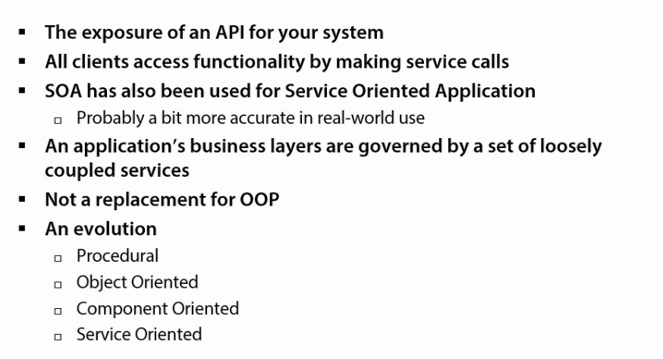

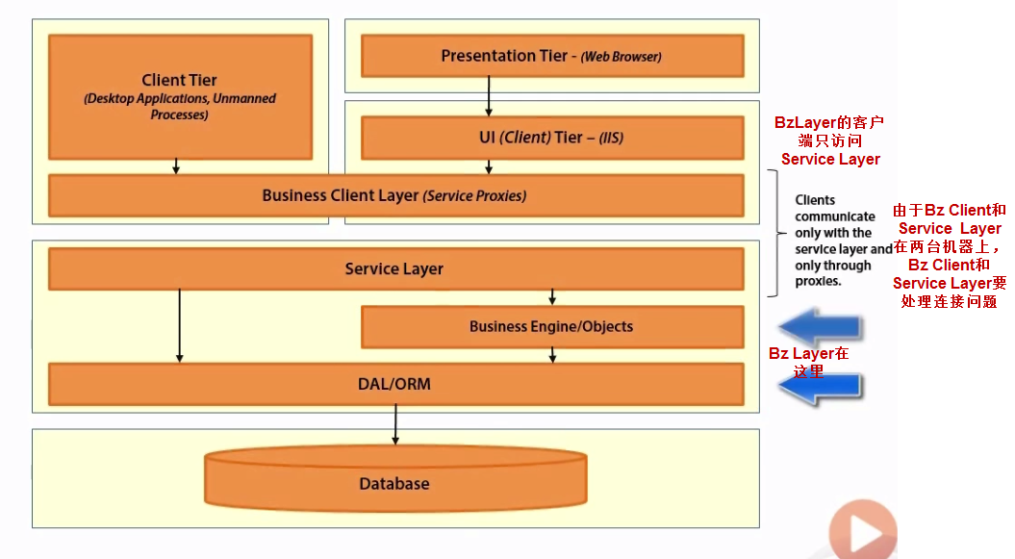

### Service

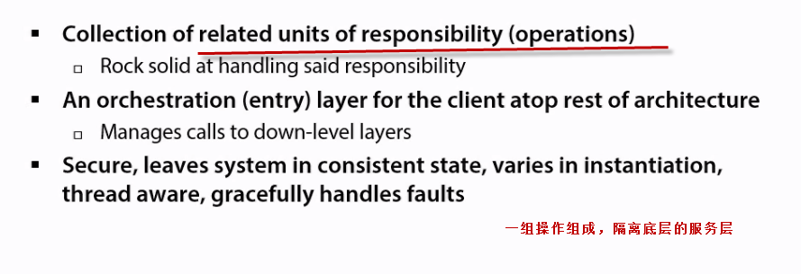

### Service Oriented Applications

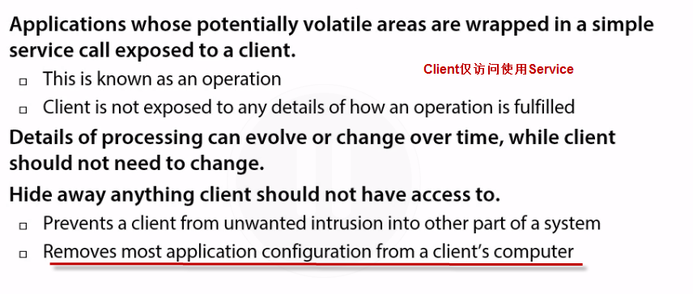

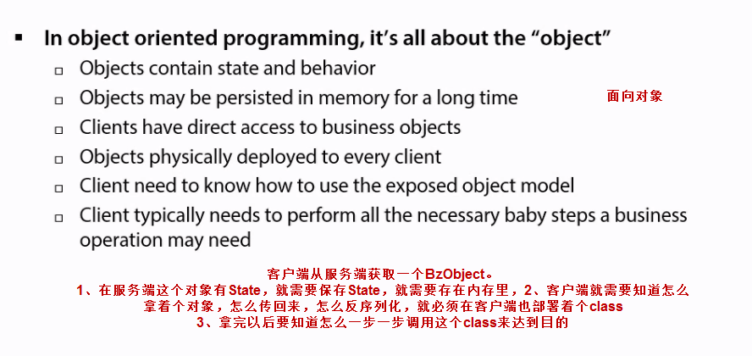

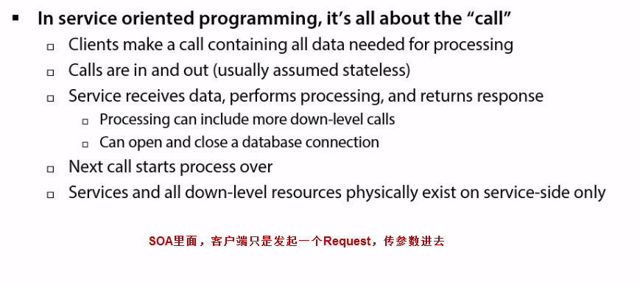

### Sample ——OOP与SOA的区别

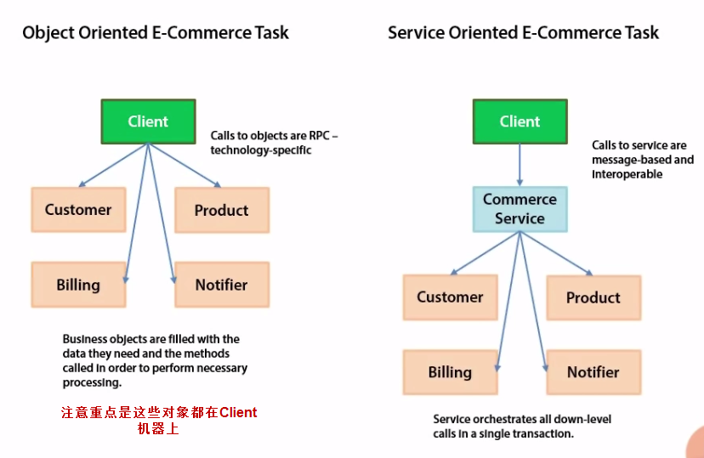

### SOA Technologies

缺点是使用不同的连接方式代码相差很大，连接方式的代码与客户端代码混在一起

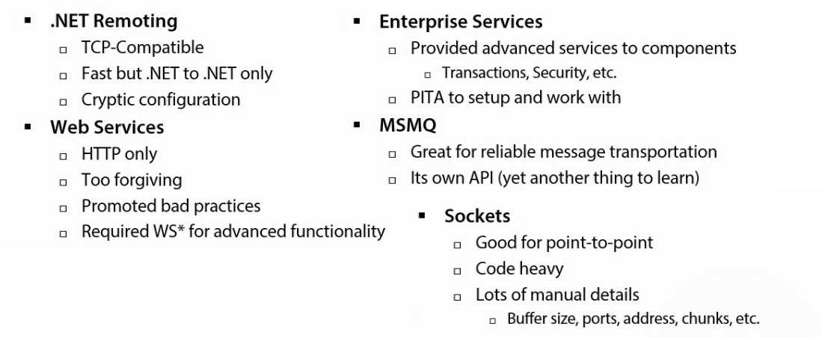

### WCF

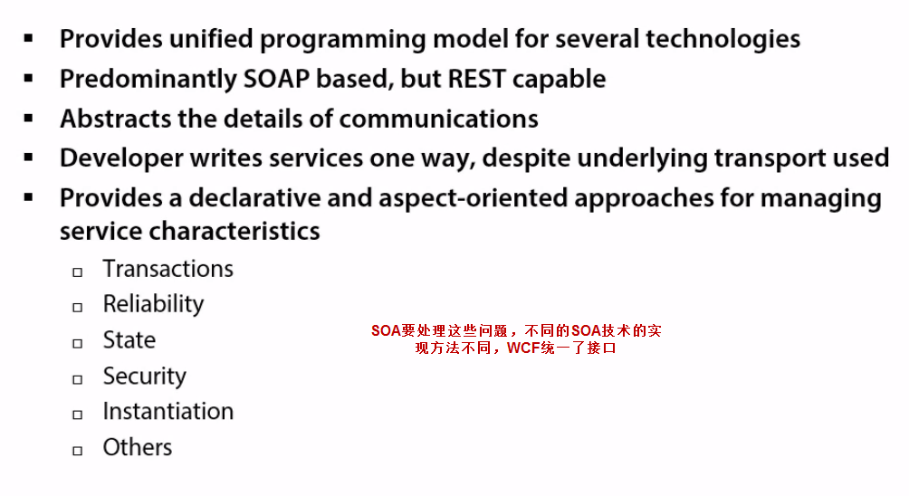

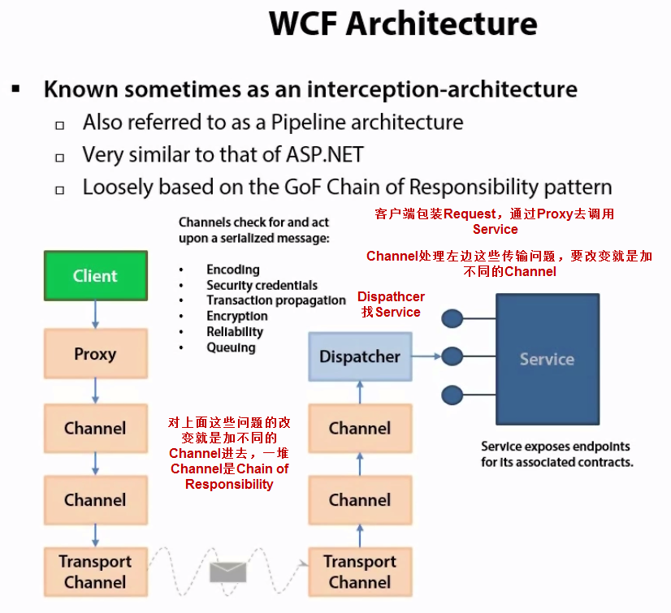

### WCF vs. Web API

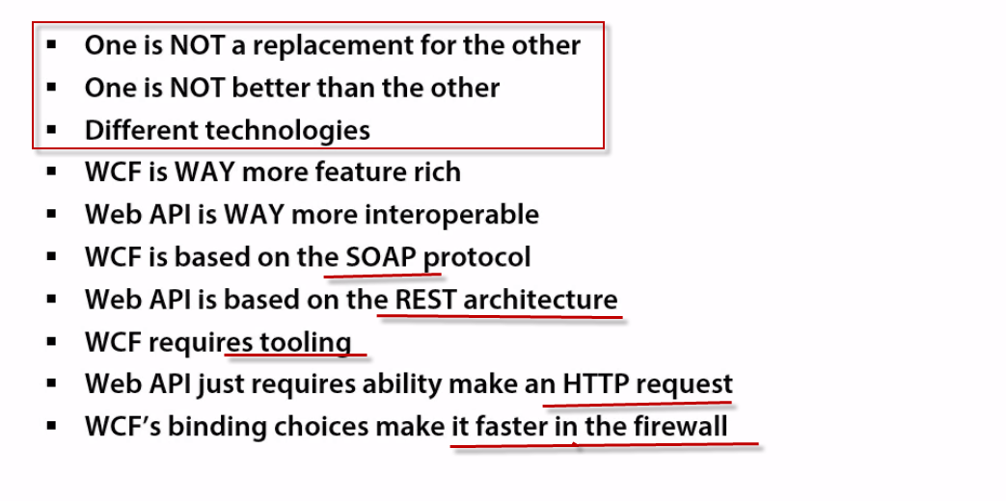

### WCF Components

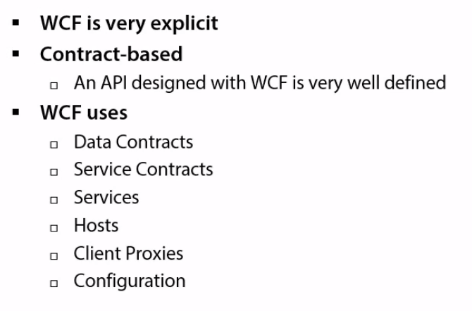

### When to use WCF

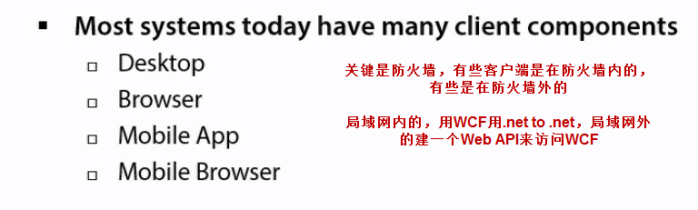

# Contracts & Services

做一个地理Service，提供基于Zip Code的数据服务

### Contracts

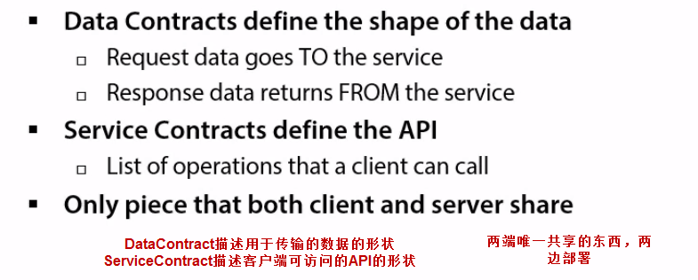

部署有两种方法，Share Assembly**或Equivalency**

### Data Contract

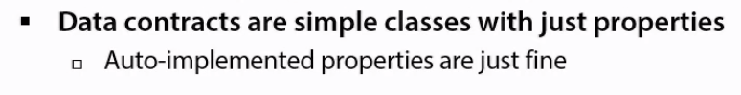

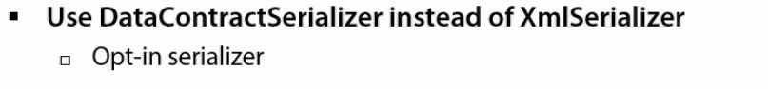

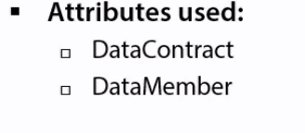

### Demo——Data Contract



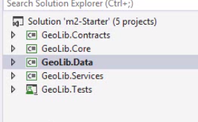

有一个数据访问层的Entity，给他建Data Contract

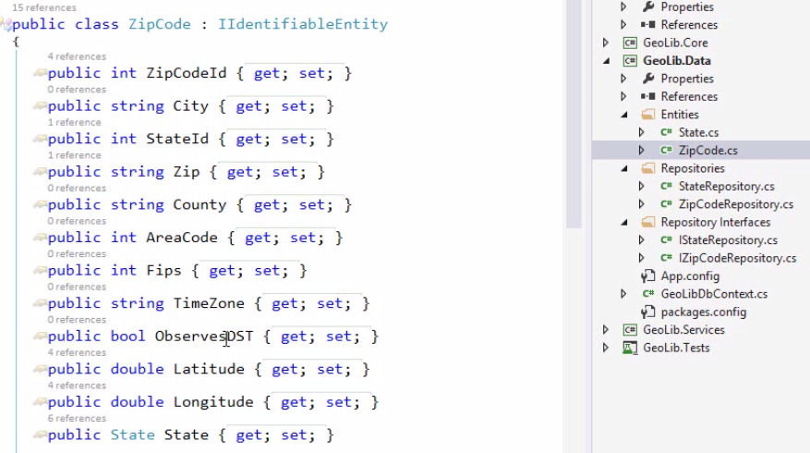

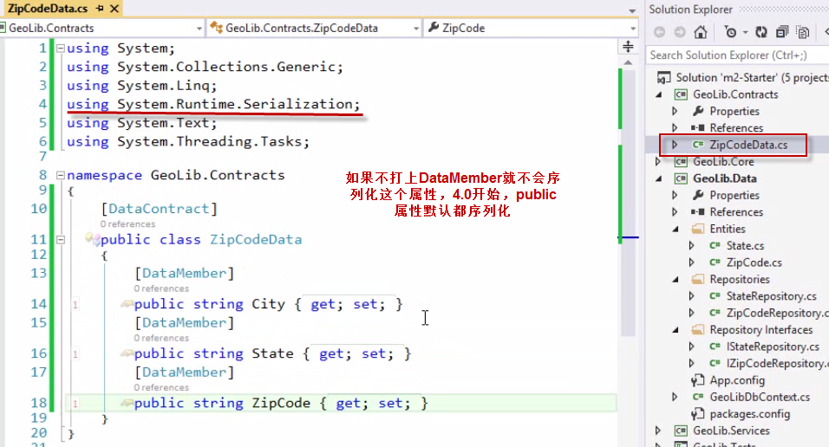

### Service Contract

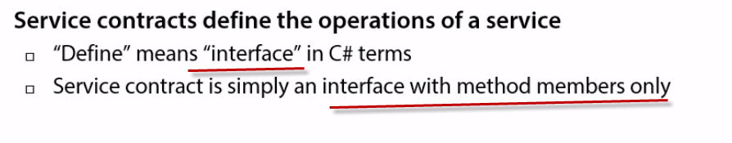

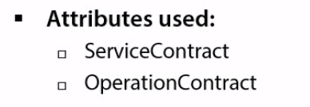

### Demo——Service Contract

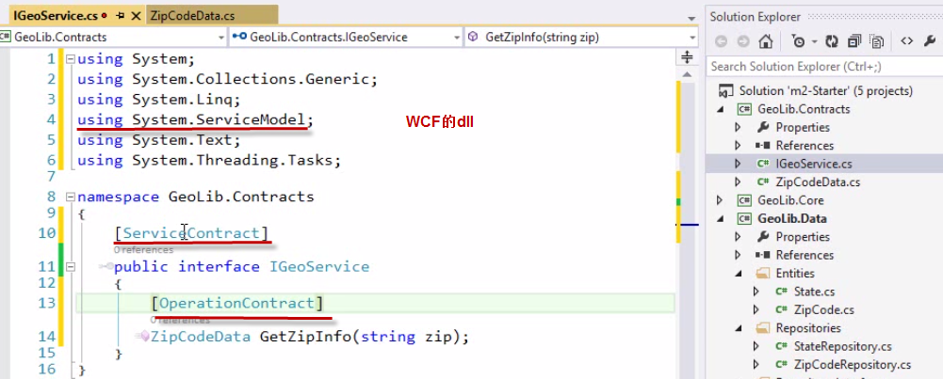

### 函数Overload

WCF无法处理默认的函数重载，必须手动将函数对应的Opration设置成不同的名字

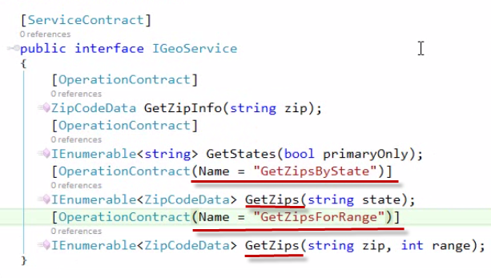

### Services

ServiceContract的实现，接受client的request

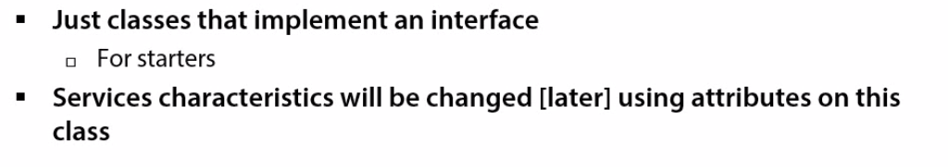

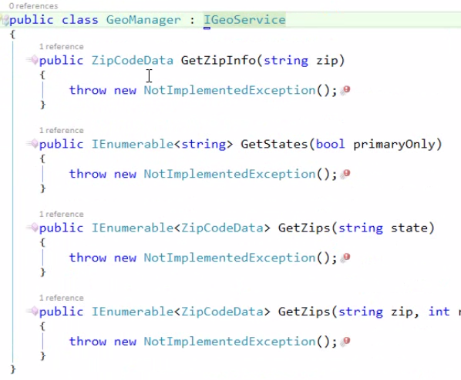

### Unit Testing

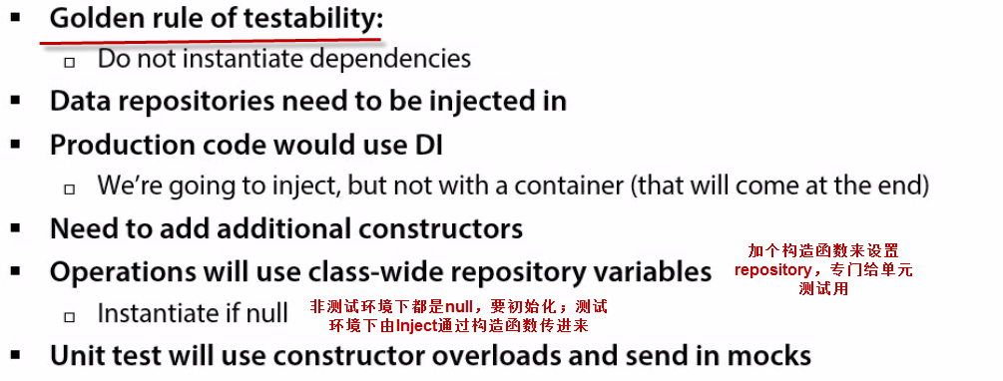

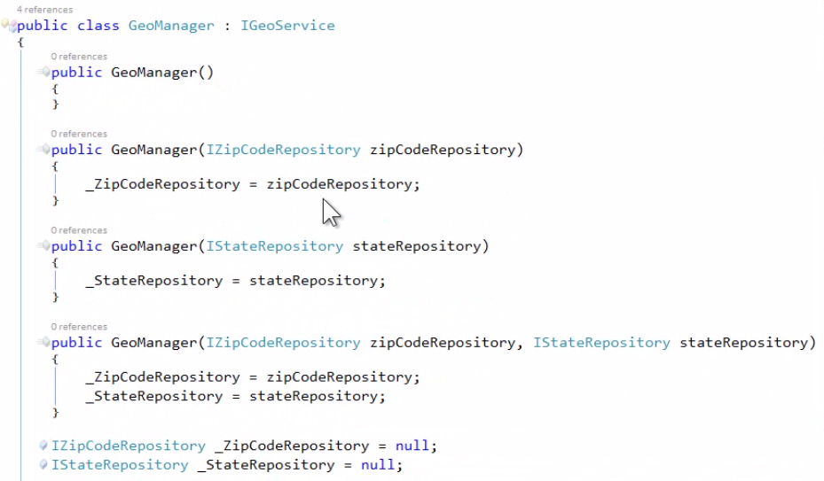

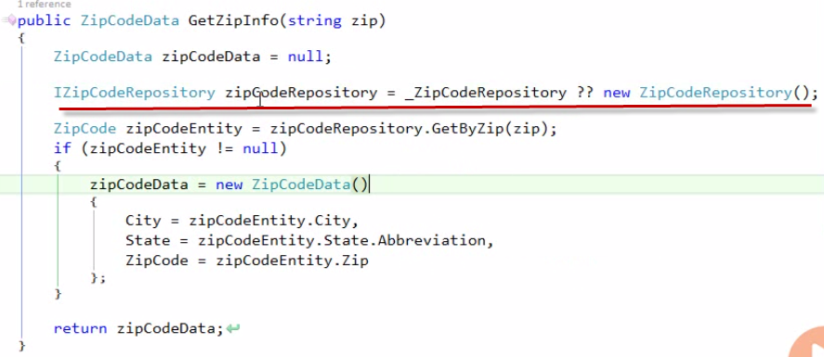

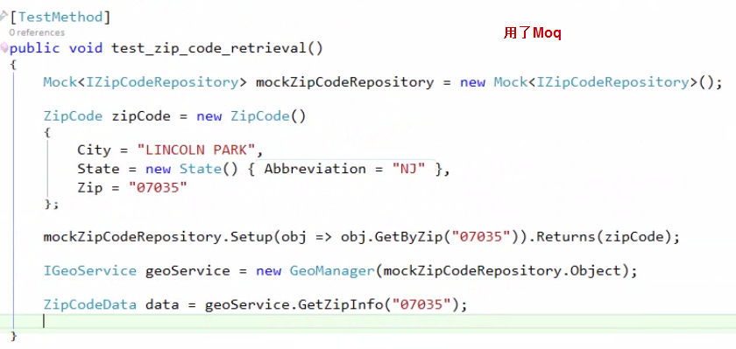

# Service Host

### 2种Host方法

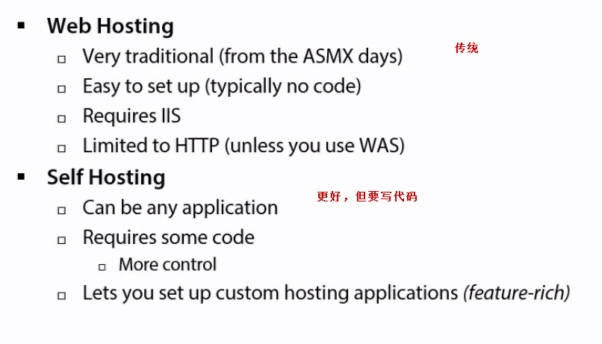

### Self Hosting

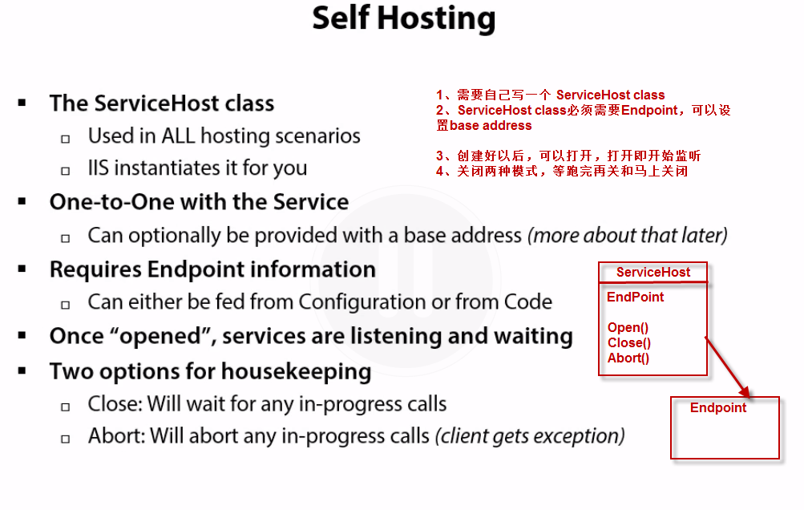

### Endpoint

ServiceHost对应的是Service， Endpoint对应的是这个Service的接口，主要是ABC，Service对应的Address，链接方法binding和ServiceContract

一个Service可以有多种接口，局域网访问的，外网访问的

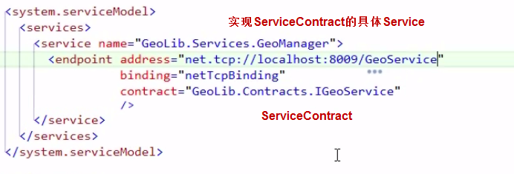



### Console Host

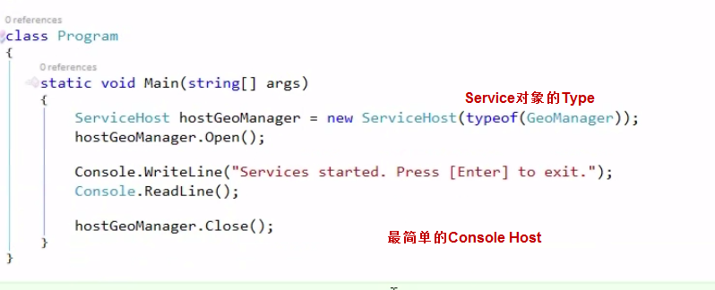

### Service Configuration——<system.serviceModel>

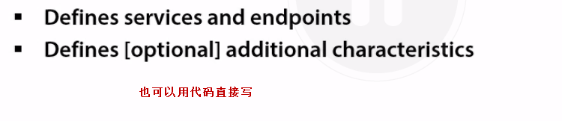

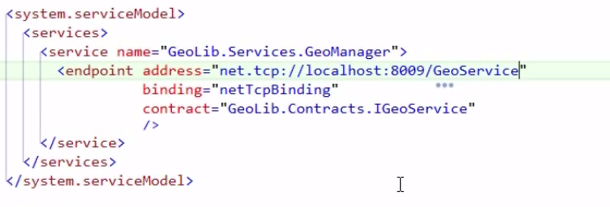

### Web Hosting

IIS会自动创建ServiceHost

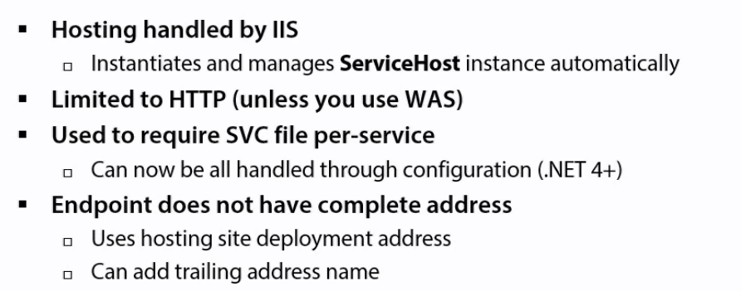

### Web Hosting 但不用Http——用WAS

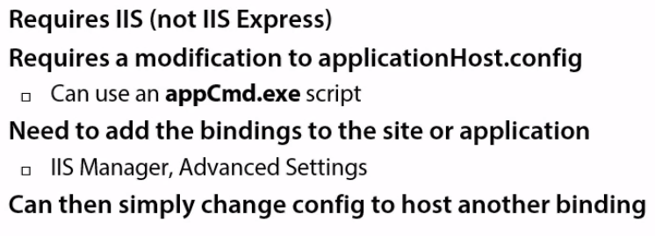

### Demo——Web Host

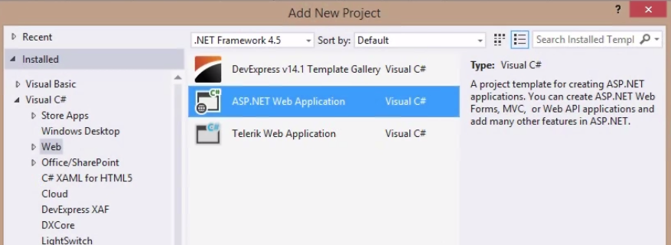

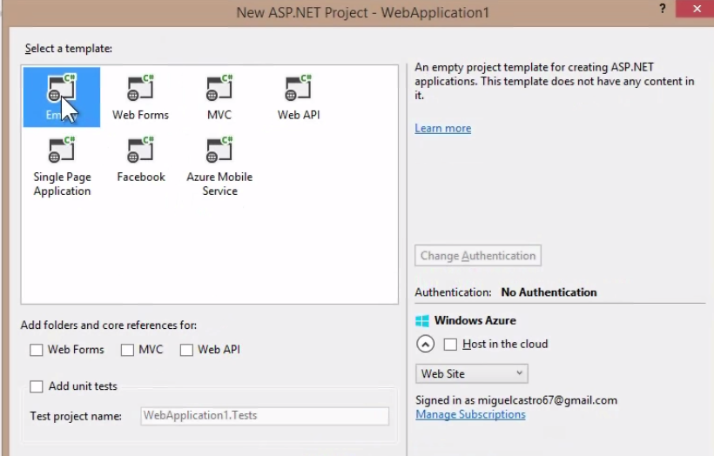

创建完只有一个web.config

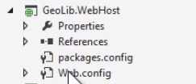

要加上System.ServiceModel.Activation.dll，用来动态生成svc文件。Svc文件是部署的Webservice资源，用来指向service对象，但4.0以后不用创建，用这个dll加上配置可以自动生成虚拟svc文件

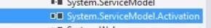

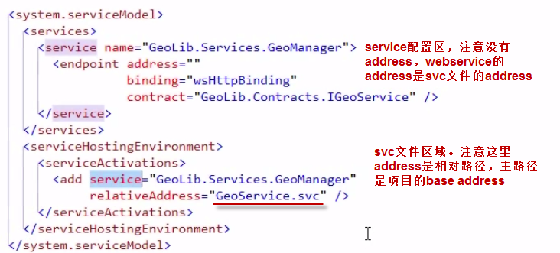

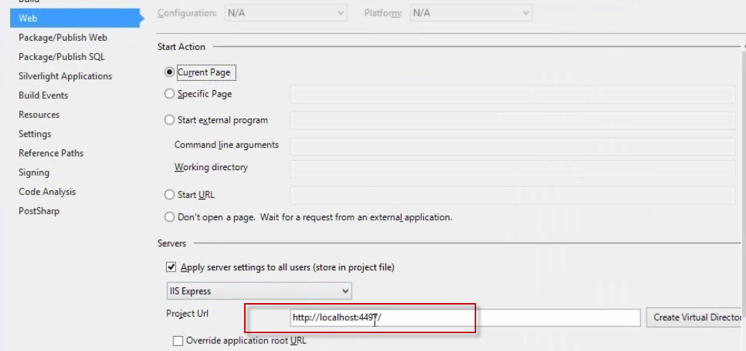

### 修改IIS默认的ServiceHost——ServiceHostFactory

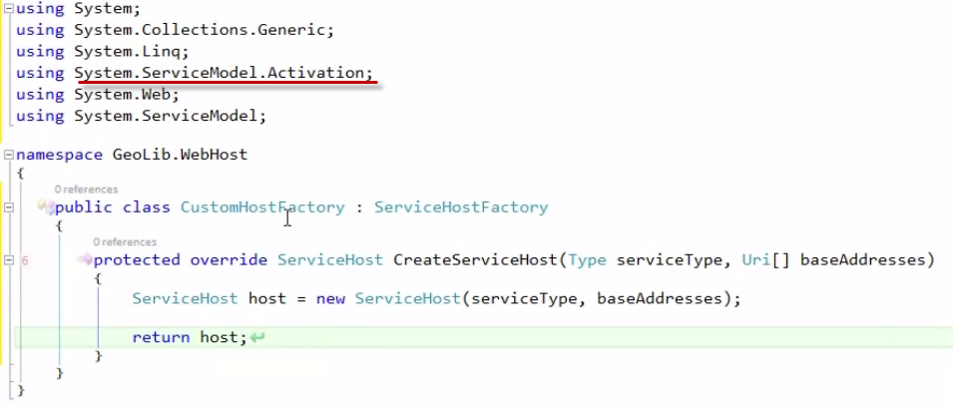

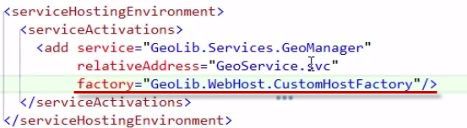

### IIS使用WAS不用HTTP

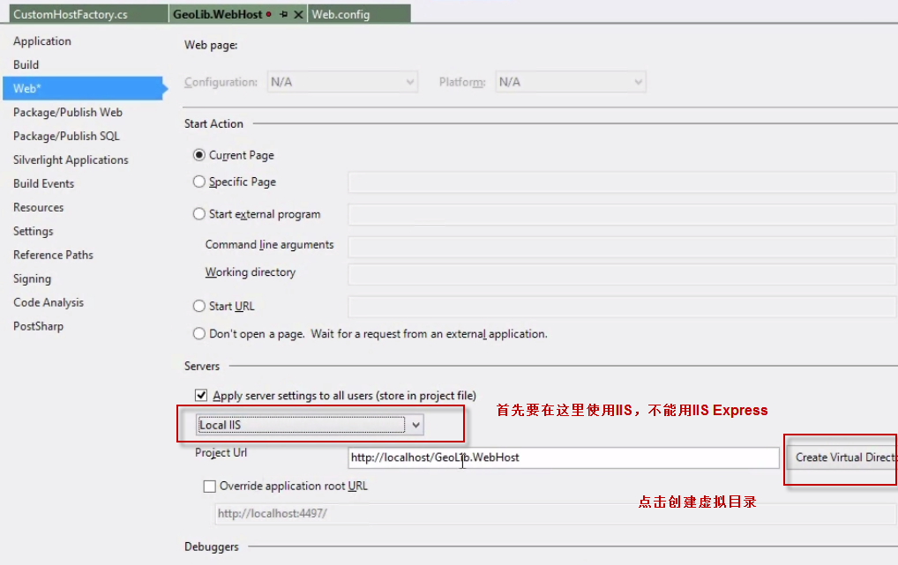

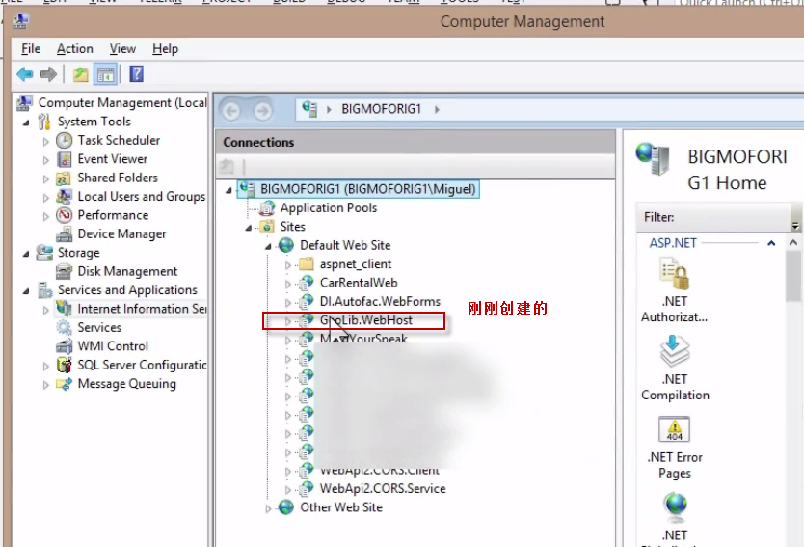

然后run appcmd.exe，给对应的Web App加上net.tcp协议的支持（默认只有http）

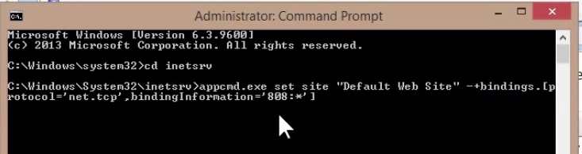

跑完选中刚才的Application，右边AdvancedSettings，加上net.tcp

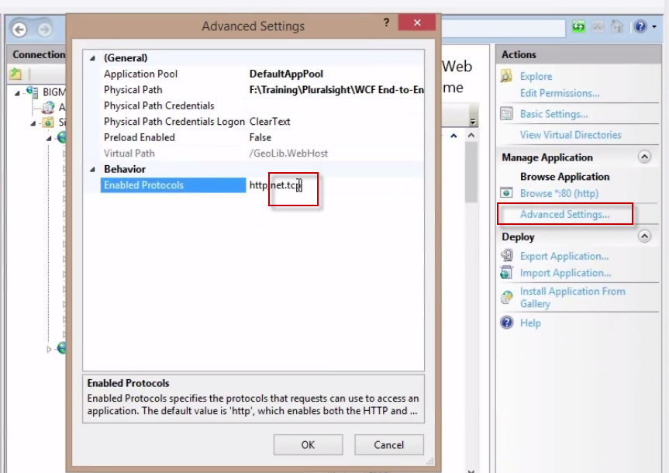

最后把web.config里的endpoint改成使用tcp

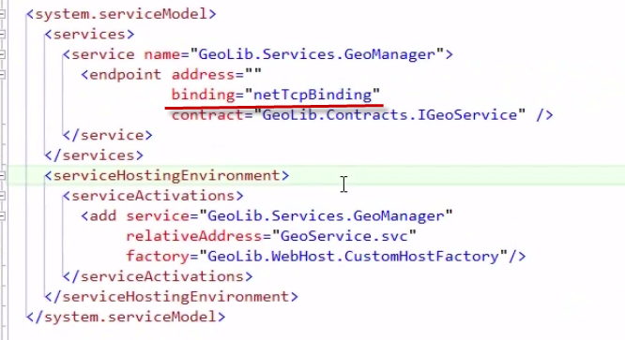

注意已经不是Http了，对客户端来说，service的地址是

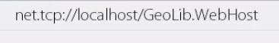

### No-Config Hosting——写代码

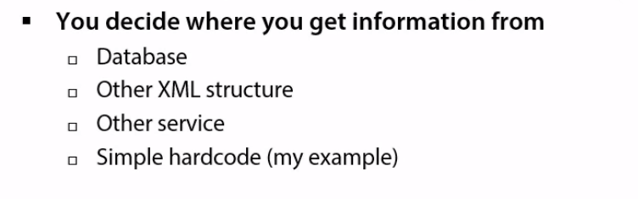

要在ServiceHost.Open之前写

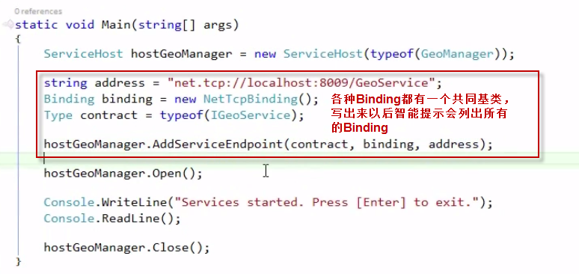

### WPF Hosting

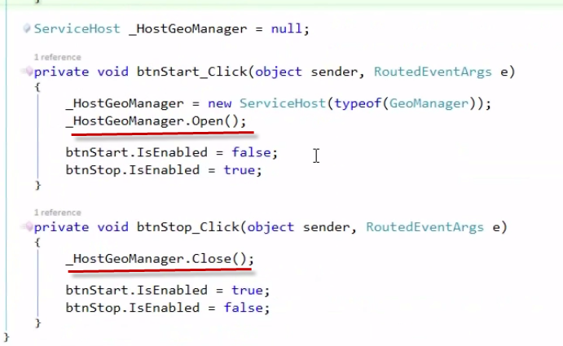

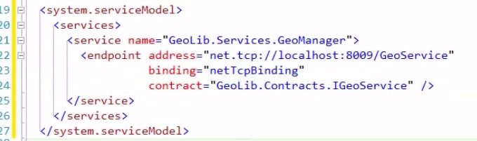

# Consuming WCF Services——Client

### 客户端的问题

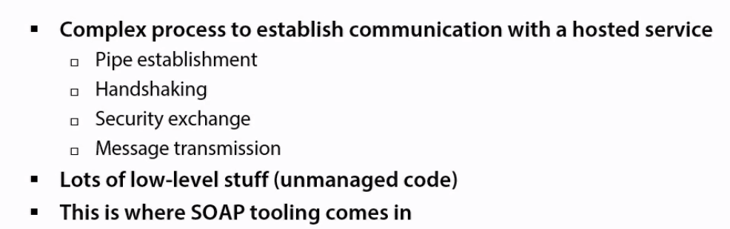

### Proxy——ClientBase<T>

Client代码通过访问Proxy来调用Service

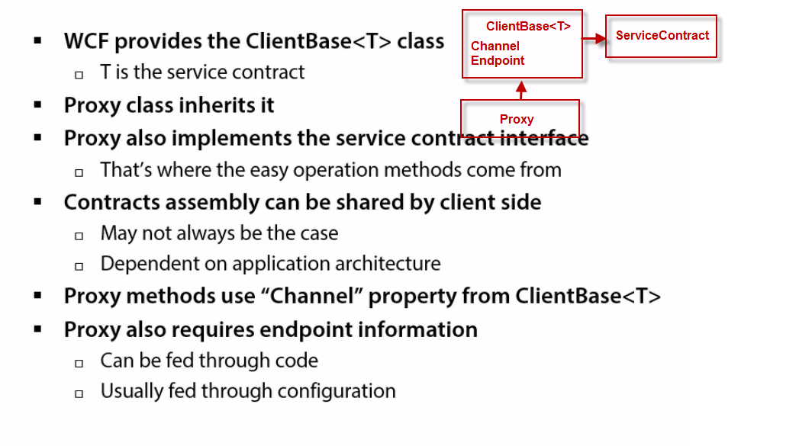

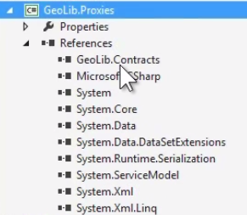

### Demo——Create Service Proxy

创建一个Proxy要做两件事，把请求转发给Service，这个靠Channel；创建Endpoint，把Proxy的Endpoint与Service的Endpoint对接上

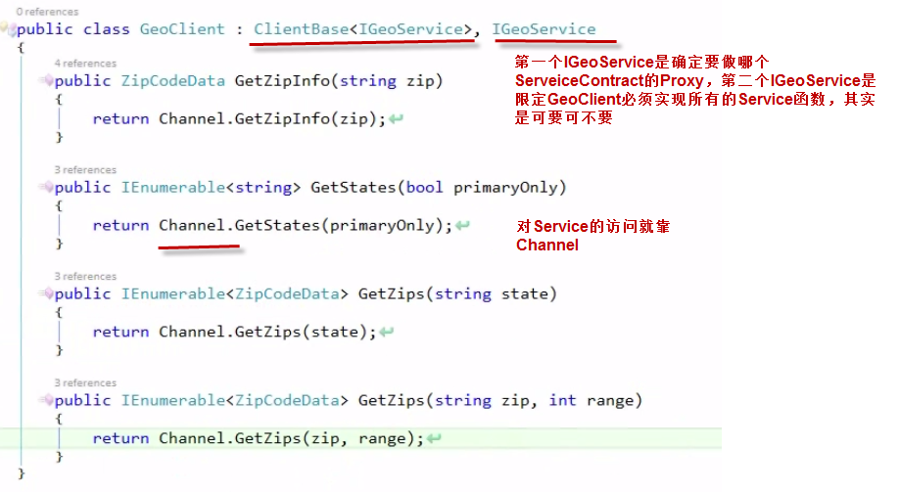

Endpoint可以通过配置加进去，配置文件在Client启动项目里，不在Proxy项目中

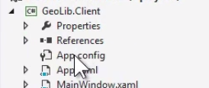

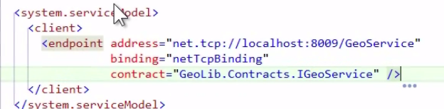

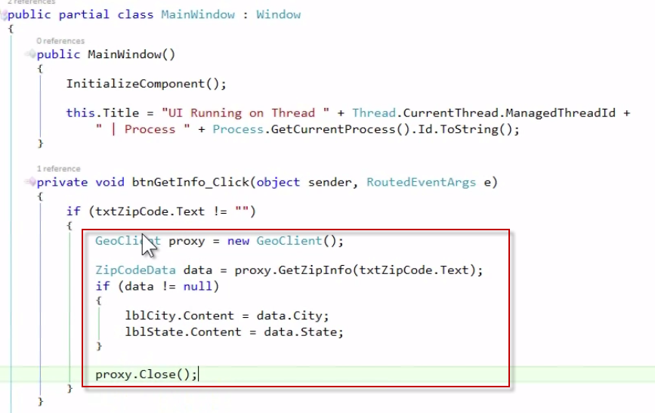

### 添加多个Endpoint

这个是Console Host的Config，添加多个Endpoint要服务端客户端一起加

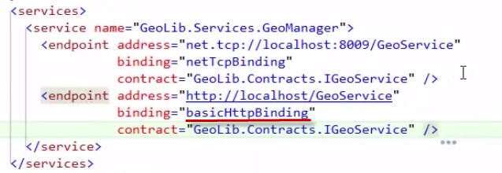

然后给客户端添加这个EndPoint，黏贴到Client的App.config中，然后就出问题了，客户端的两个Endpoint重名都叫contract的内容，所以要加上name。服务端重名不要紧，服务端盯的是Address，而客户端是通过name来获得一个Endpoint，所以重名不行。

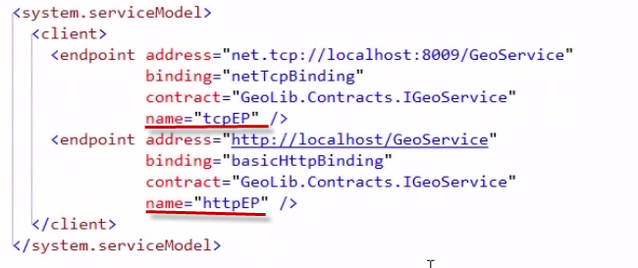

最后在Proxy中指定用哪个Endpoint

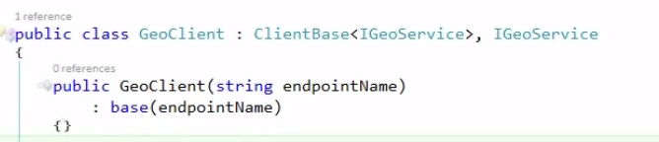

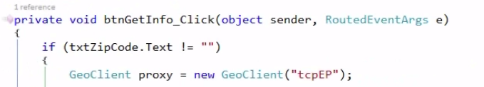

### Proxy with no-config

ClientBase本身就有构造函数可以用代码来配置

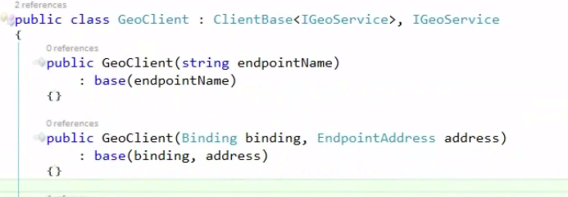

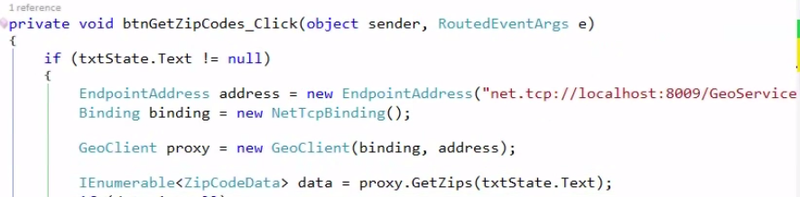

### Contract Equivalent

DataContract和ServiceContract必须在客户端和服务端Share并部署，但也可以分成客户端一套，服务端另一套，只要两者可以互相等价就能用

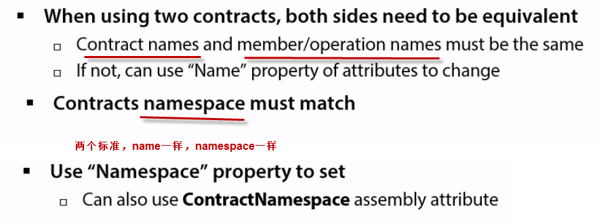

现在用Contract Equivalent 来做一个MessageService，这个是在Server端的

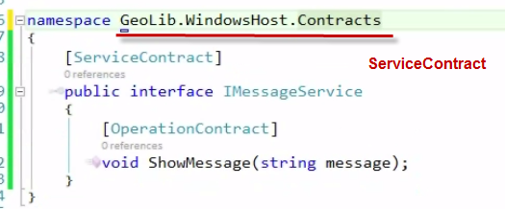

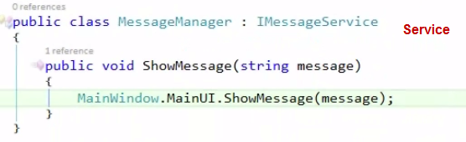

用基本类型所以没有Data Contract

客户端建了个一样的ServiceContract，但是是在客户端的dll中，Namespace不一样。客户端只需要ServiceContract所以不要实现这个接口

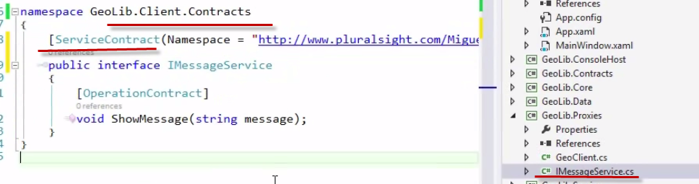

但是这两个ServiceContract不等价，因为Namespace不同，所以要改Namespace。两边都要改，改成一样的

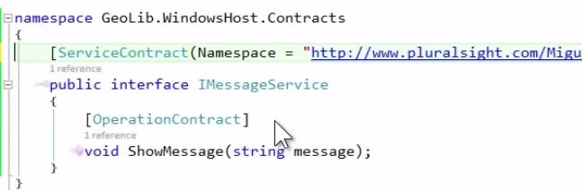

最后修改Config

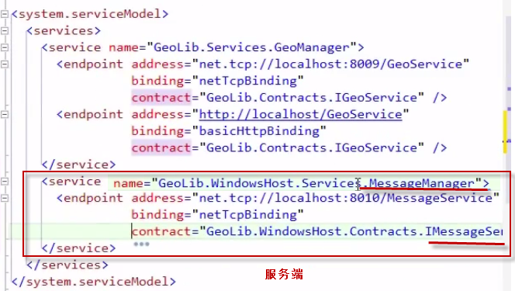

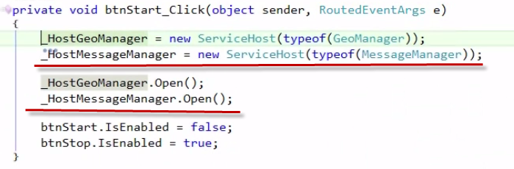

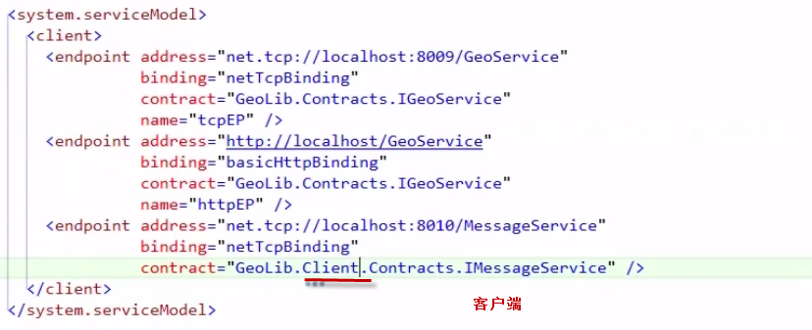

### Contract Mismatch

如果客户端和服务端的ServiceContract的Operation名字不同，就会抛错，解决方法是给客户端的Operation加上Name，和服务端的一样

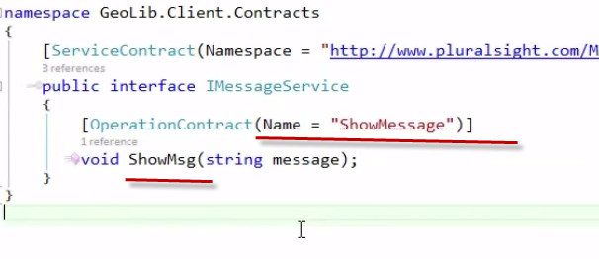

### 全局修改Service的Namespace——ContractNamespace

在客户端与服务端的Project的AssemblyInfo.cs里全局修改

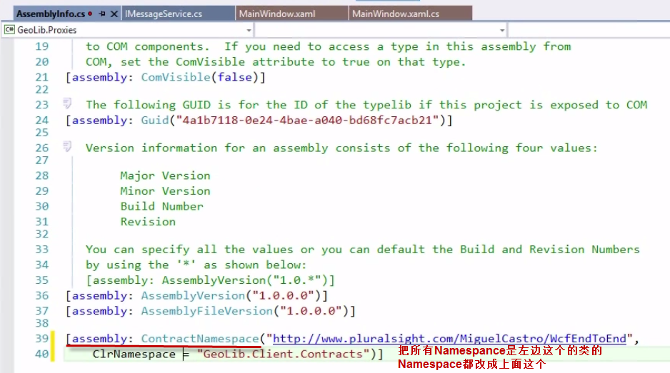

### Channel Factory——创建Proxy对象，不要Proxy类

Proxy创建了一堆Channel来实现对服务端的链接,Proxy是手写的一个继承类，都在调用Channel.Operation，所以**Proxy实质上是一个实现了ServiceContract又包含了一堆Channel用来转发的类**，**所以可以不用手动创建新类，可以用ChannelFactory来创建一个Proxy**

**可配置**

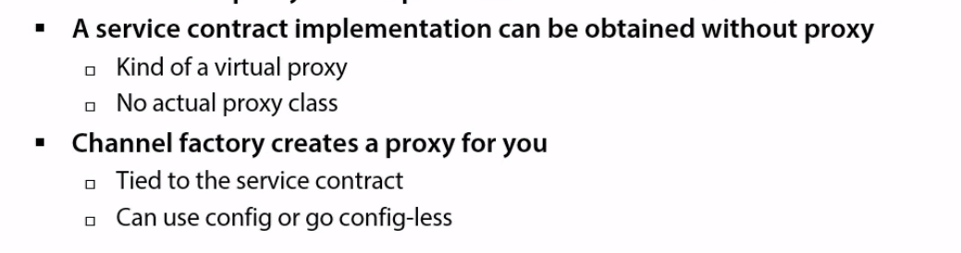

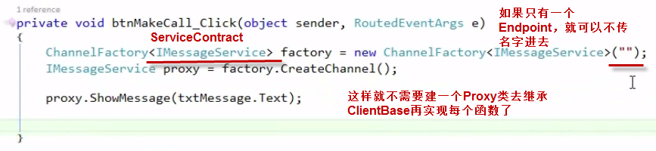

也可以不用配置

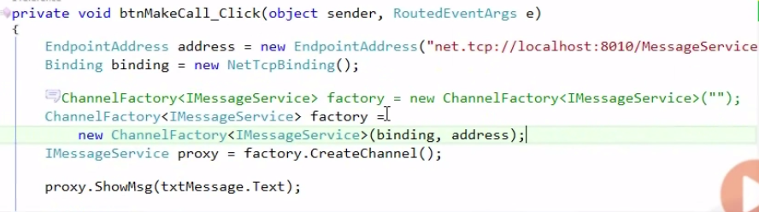

### Contract Version Tolerance——IExtensibledataObject

随着客户端与服务端各自修改，原本等价的Contract可能不在等价，会缺Property

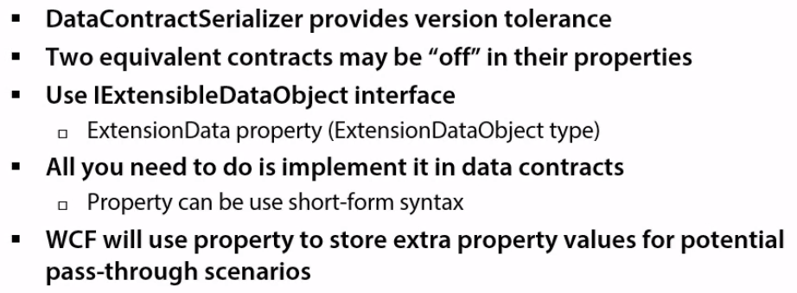

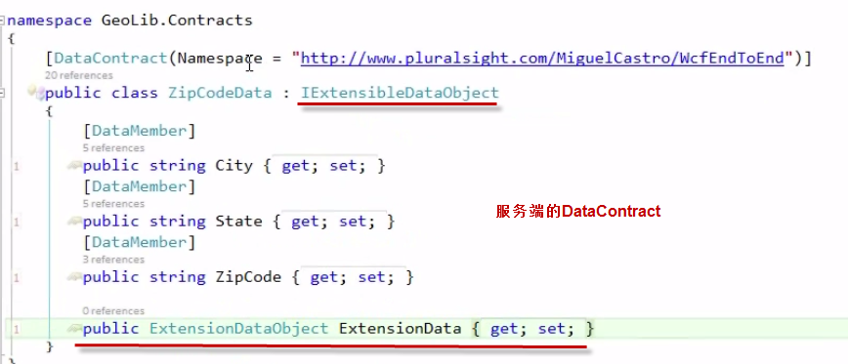

如果服务端的DataContract少了一个属性，比如State，客户端传上来的对象有三个属性但是服务端的只有两个，那么多出来的就会放到ExtensionData中。服务端返回后，客户端发现少了State，就会从ExtensionData中去取。

这些事情是DataContractSerializer自己做的。

# In-Process & Threading Services

### In-Process Service——服务端自己请求自己

当ServiceHost可以发请求给自己，那么client和service就在一个Process里运行，此时如果service又要更新ServiceHost的界面，就死锁了。比如界面上按一个Button发请求给自己，然后更新label，但是button还在按下的过程中，UI正好Busy，要等请求返回才结束。

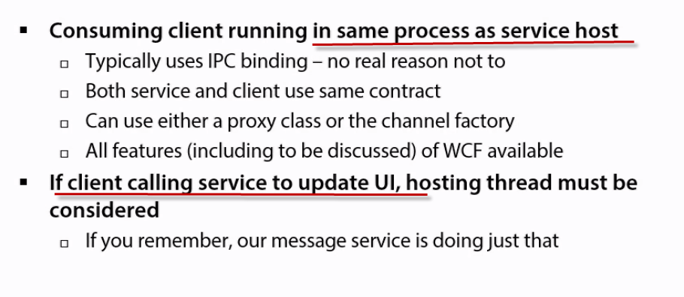

### Demo——死锁

首先用IPC Binding，自己调用自己不用TCP

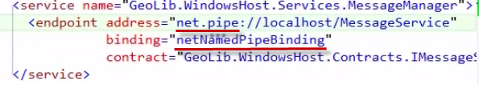

现在Service是更新UI的

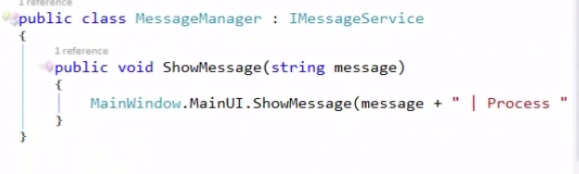

给ServiceHost加上client

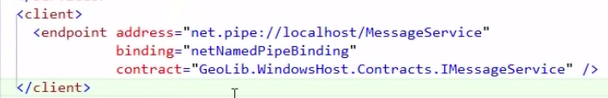

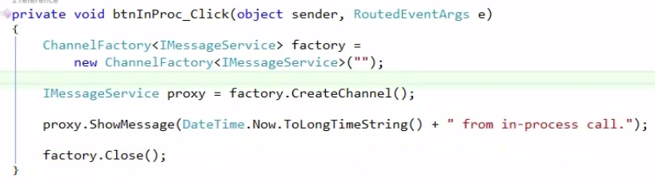

点下去就死锁了，下面Label没有显示出来，Button一直是按下去的样式

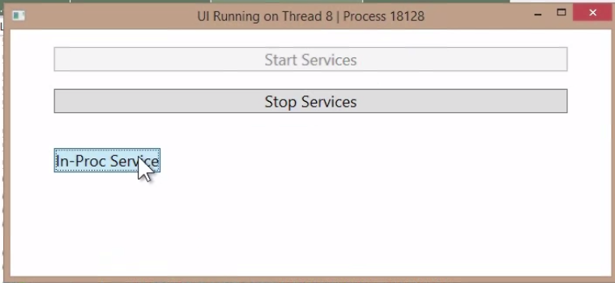

### 解决——Hosting Threads

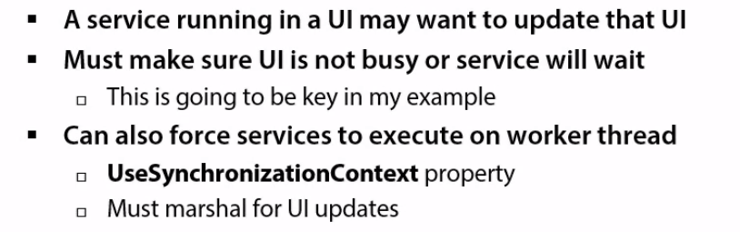

### Service Behaviour——UseSybchronizationContext

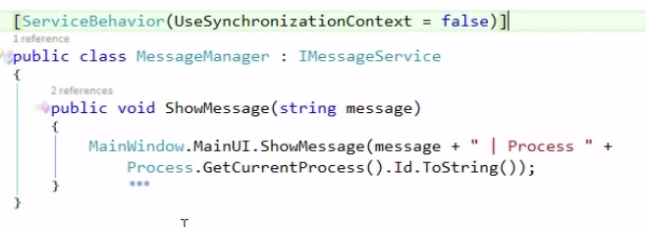

然后死锁问题解决了，会为Service开一个新的线程。但是会抛Exception，因为lblMessage这个UI资源不属于当前的线程

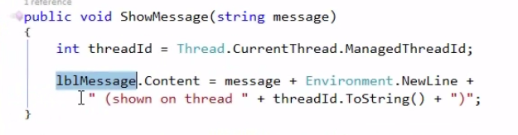

### 线程切换——Marshal，SynchronizationContext.Send

解决方法是要把当前的线程Marshal Up到UI 线程

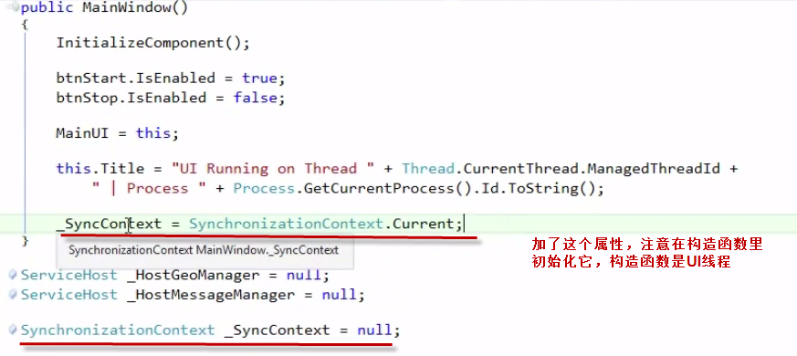

把上面那段代码Send到UI线程去执行

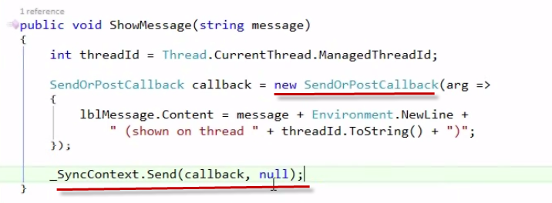

**这样解决了线程问题，但UIThread还是Busy，Send过去也没用，又死锁了，老问题**

### 方法——发送请求的代码放到另一个线程里

这样UI线程就空出来了，因为请求时background的，UI线程比他高，按钮点下去后会弹回来，UI线程结束后再运行请求线程

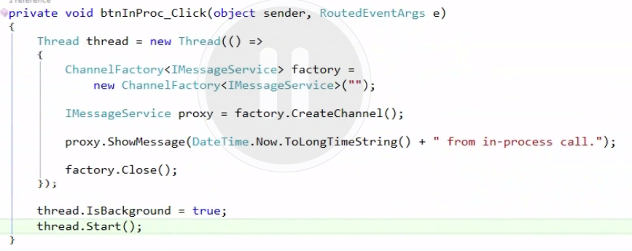

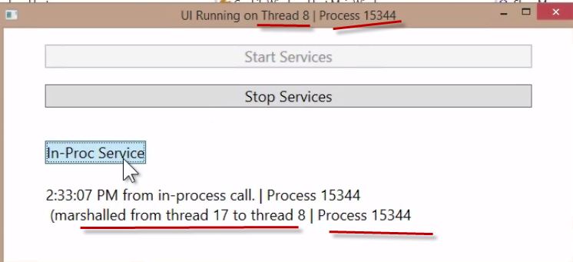

这样一来就没必要把Service放到其他线程，再Marshal回来改UI了，都改回来。**但主讲的觉得还是把Service放子线程比较好**

Service放到UI线程来执行

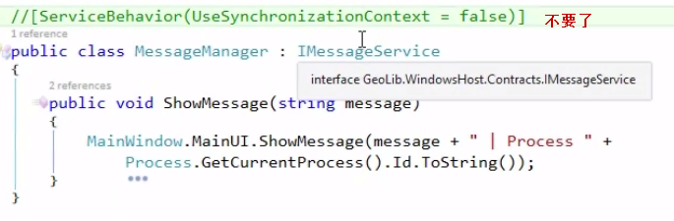

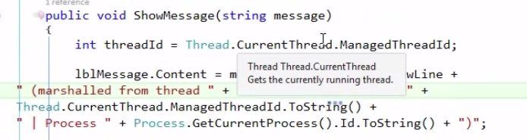

# Bindings and Behaviors

### 选择Binding

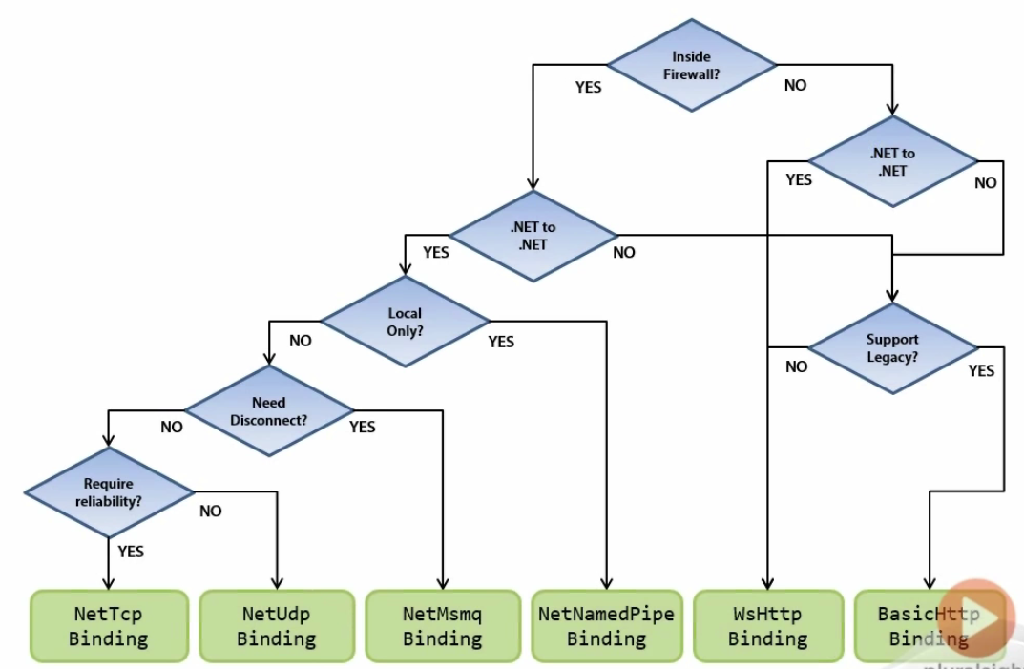

### Session

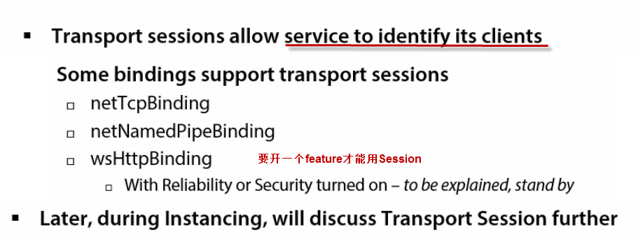

### Binding Configurations

Endpoint中的Binding，两边都配置才有效

**还有个办法就是用代码来获取Binding对象，两边从同一source获取**

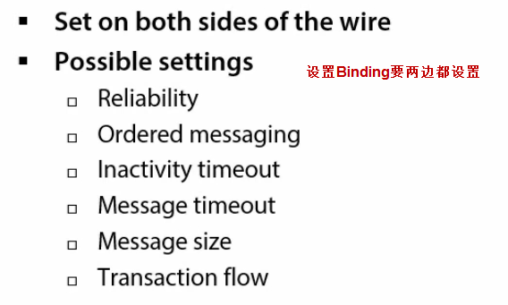

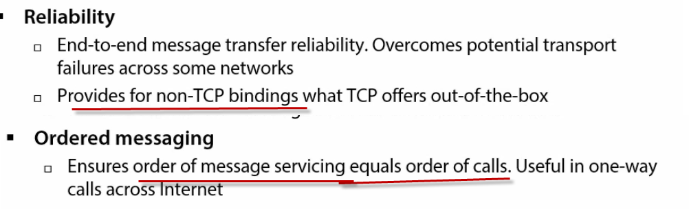

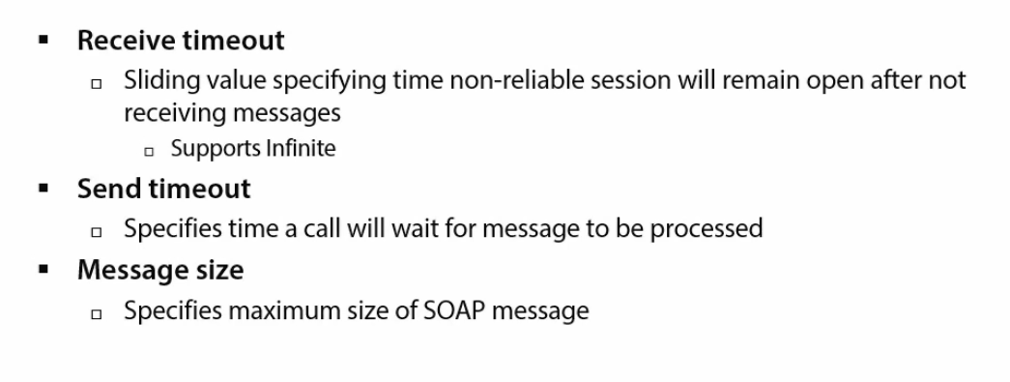

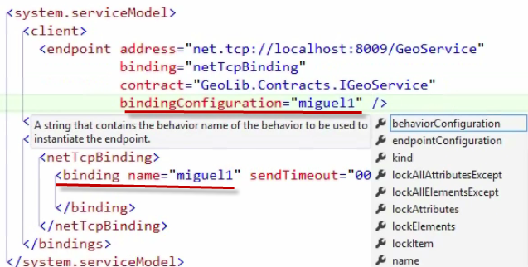

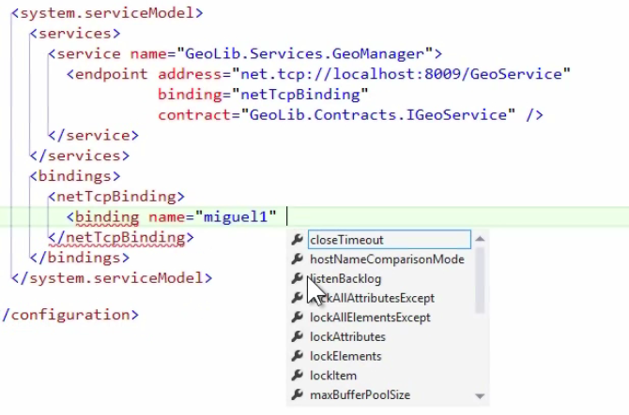

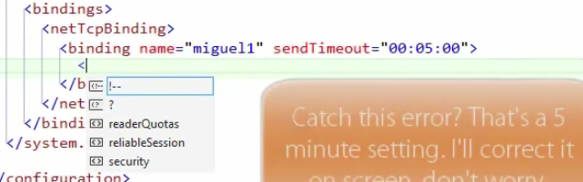

### Demo——Binding Configurations

注意一定要两边都配置

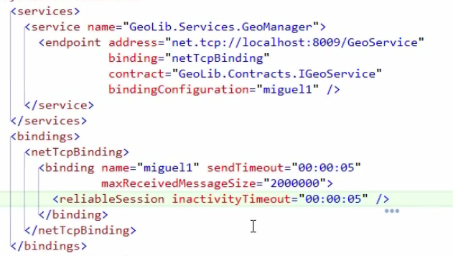

### Behavior Configurations

服务端的行为，有EndpointBehavior和serviceBehavior

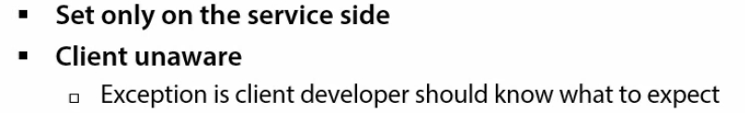

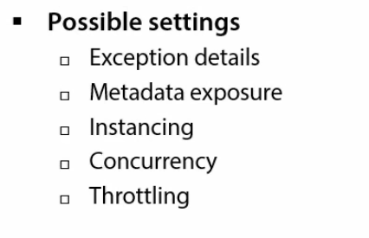

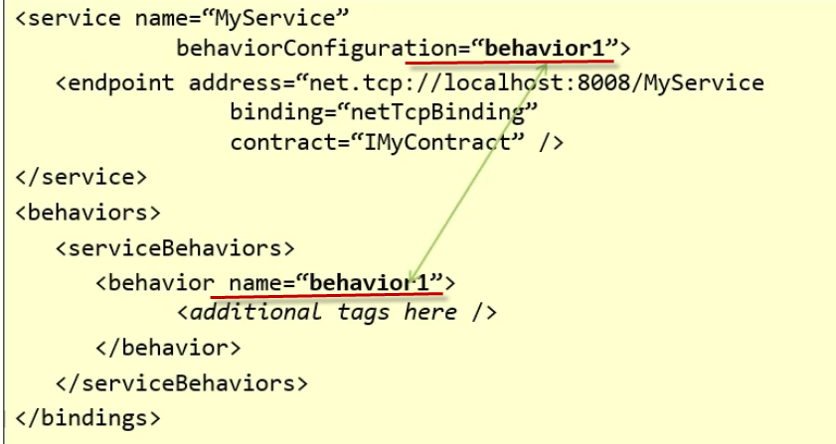

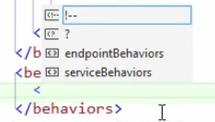

### Behavior by Coding

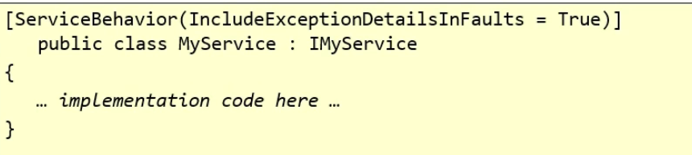

### Demo——Exception

注意只要加在服务端

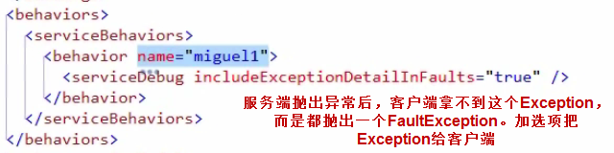



最后客户端还是只拿到一个FaultException，但是却包含了服务端Exception的信息

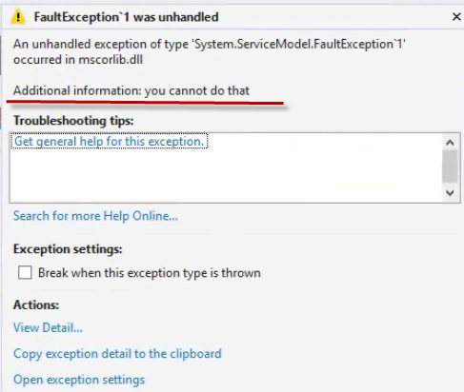

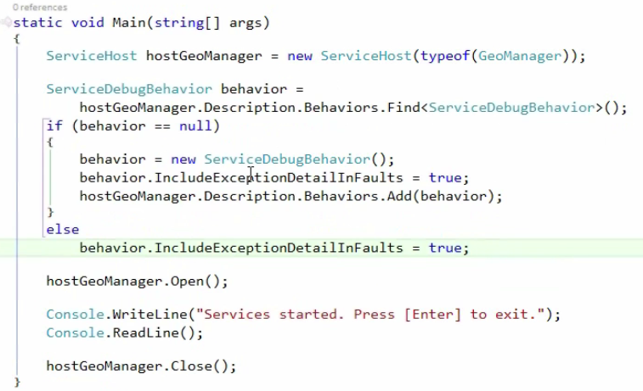

### Throttling

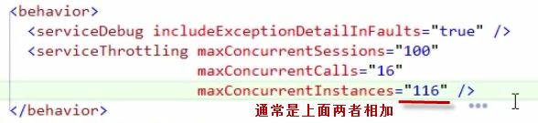

# Metadata

WCF能交换Metadata，这是其他技术很少有的

**VS的Add Service Reference就是访问它，必须要有这个才行**

### Metadata

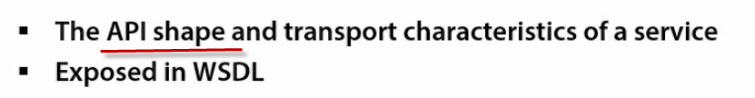

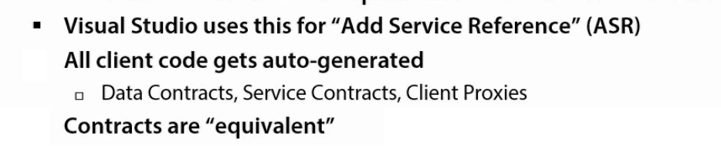

### Metadata Exposure

看内外网访问情况

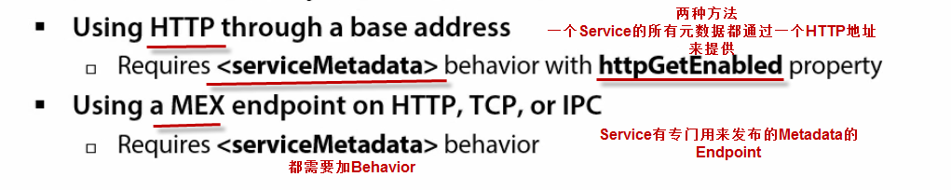

### Demo——Meta HTTP Base Address

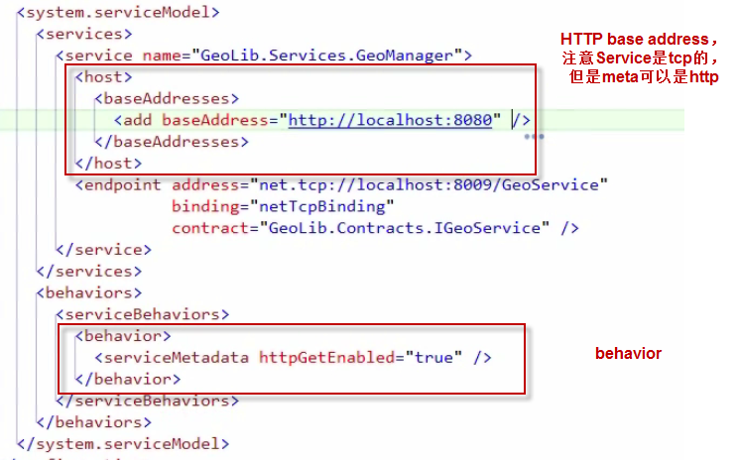

### Demo——Add Service Reference

先运行SericeHost，然后在另一个Project里添加Service Reference

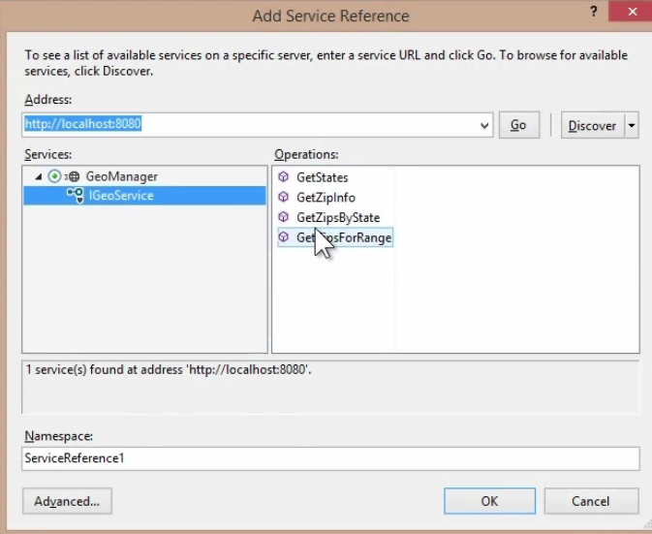

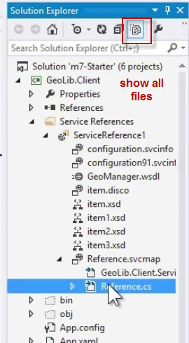

### MEX——HTTP & TCP Meta

部署了一个Endpoint，专门用于提供Metadata

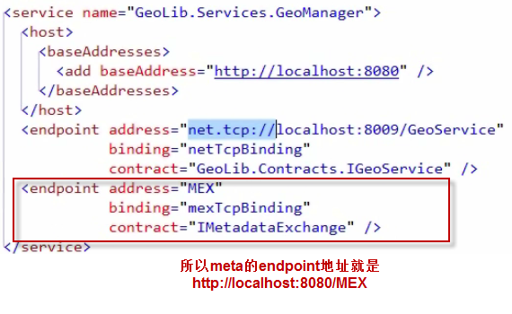

然后再加一个base address，net.tcp://localhost:8009/MEX也可以提供Meta了

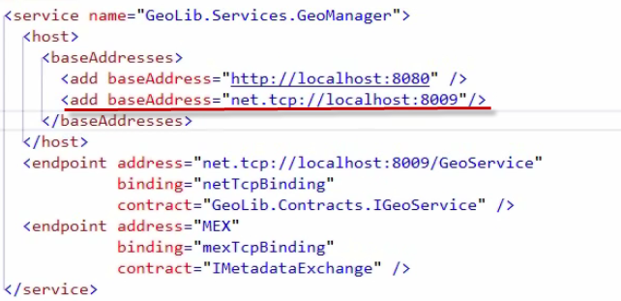

代码写就这样

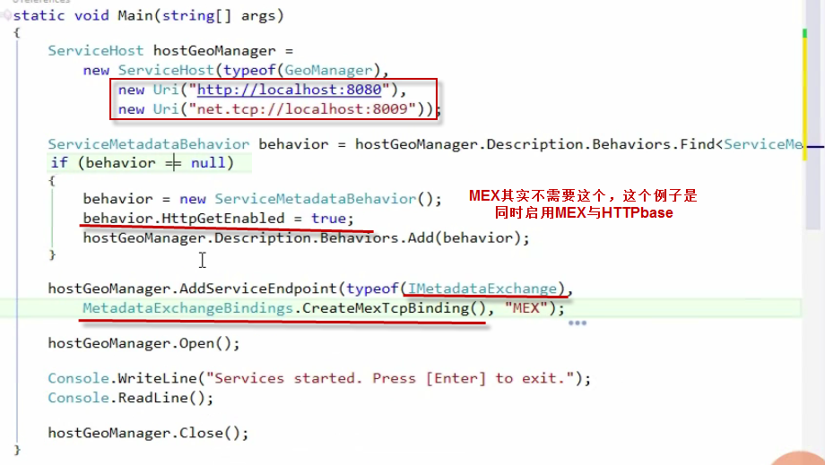

# Service Instancing and Concurrency

### Service Instancing

Host决定什么时候new一个Srevice实例，new哪个Service对象

三种方式：每个访问一个实例，每个Session一个实例，单个实例

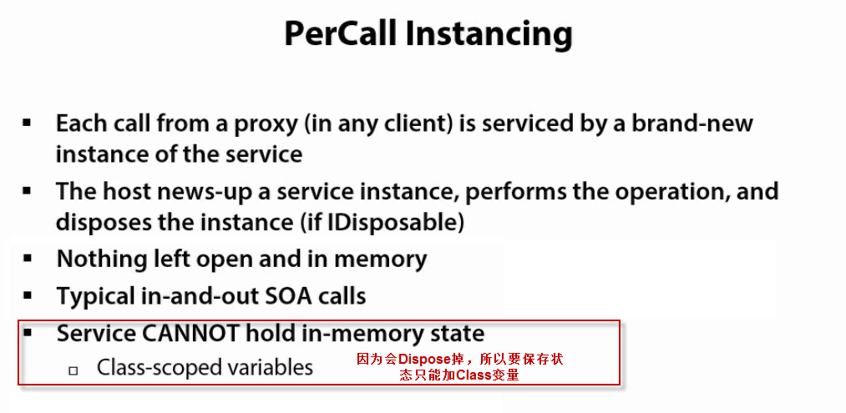

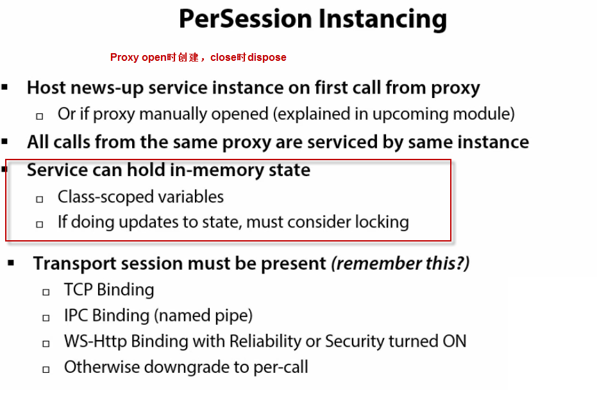

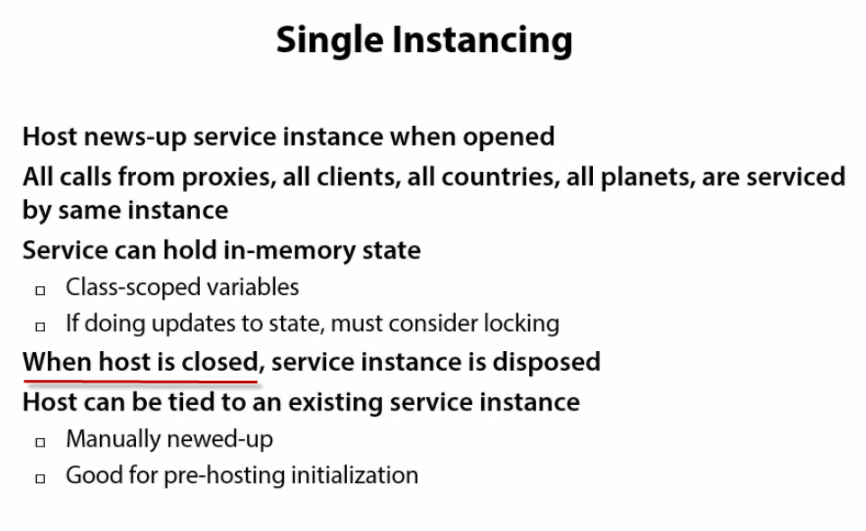

### Setting Instance Mode

直接上Service类上加Tag

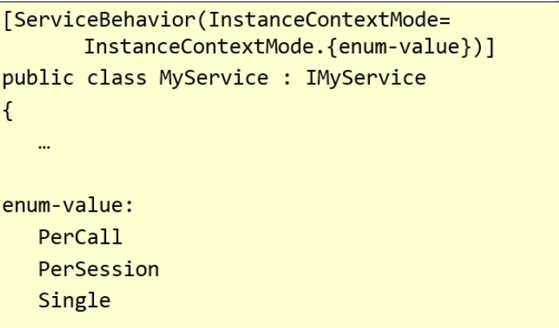

### Demo——Stateful Service

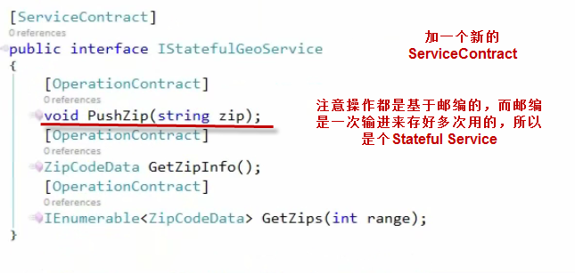

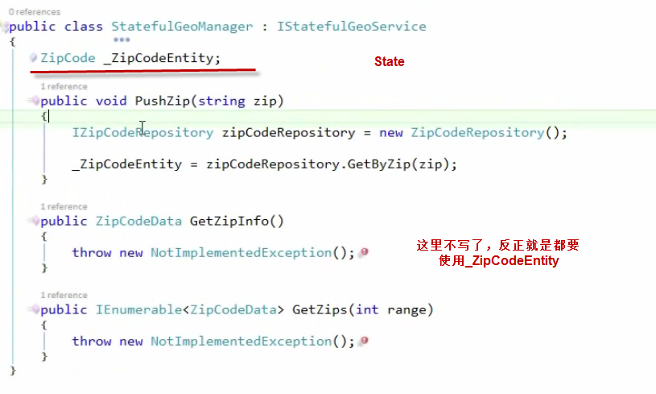

先把Service做成PerCall Service，但即使调用了PushZip，再调用其他函数时也会报错，因为是null

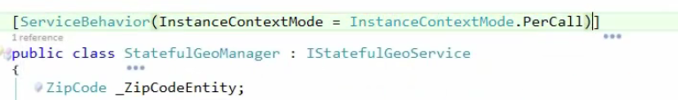

然后换成Per Session Service，就能work了

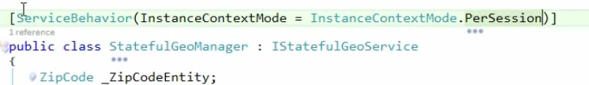

### Demarcation——Service Contract来控制访问顺序

都是对Operation的标注

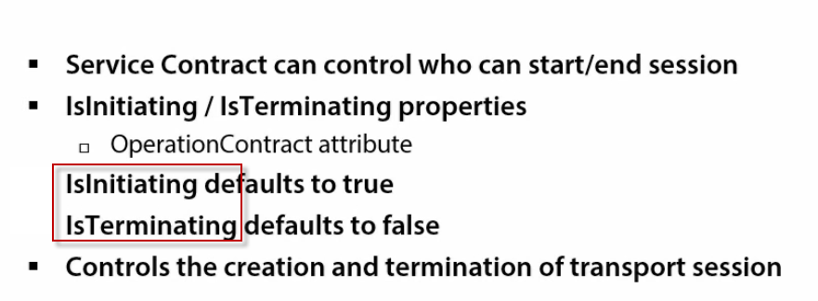

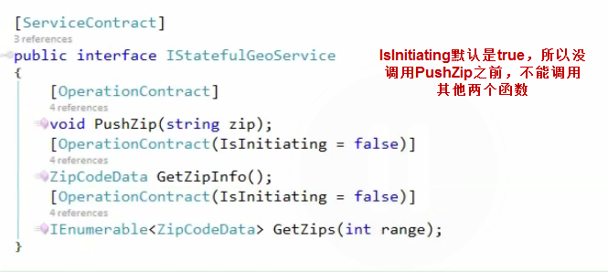

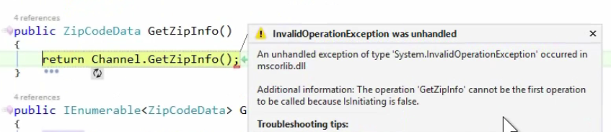

### Session Mode

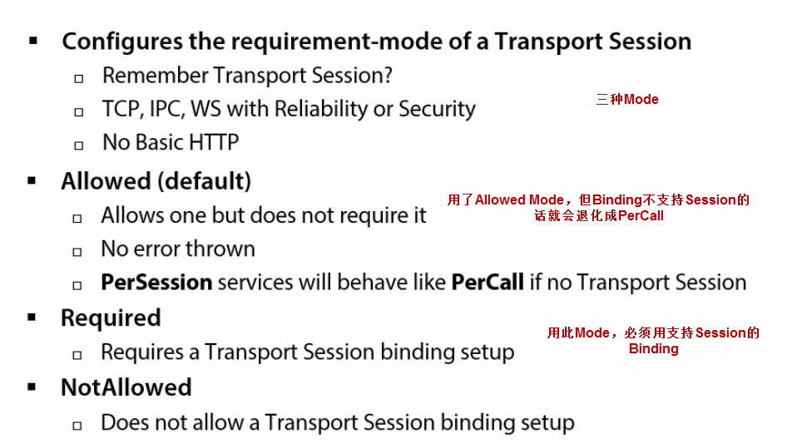

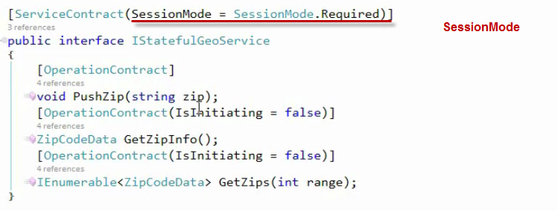

**如果在ServiceContract中设成了NotAllowed，即使Service用了PerSession也没用，会抛Exception**

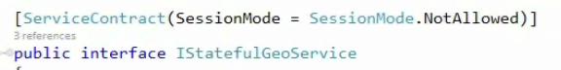

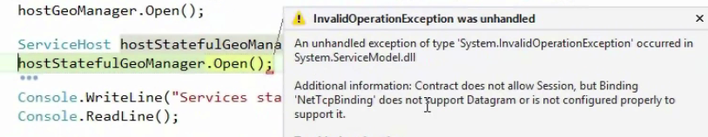

### Concurrency

这里讲的是ServiceHost是怎么分配处理Service的，包括两个问题， 第一个问题是，ServiceHost为每个Call创建多少Service对象；第二个问题是，这些在ServiceHost中的Service对象运行在哪个线程中，由此带来Service对象的多线程访问问题。

三种模式，注意，即使每个Call有专为自己创建的Service，在Single Concurrency模式下，ServiceHost仍然会一个一个执行Service，如果有一个Service阻塞了，其他都会停下来等待。

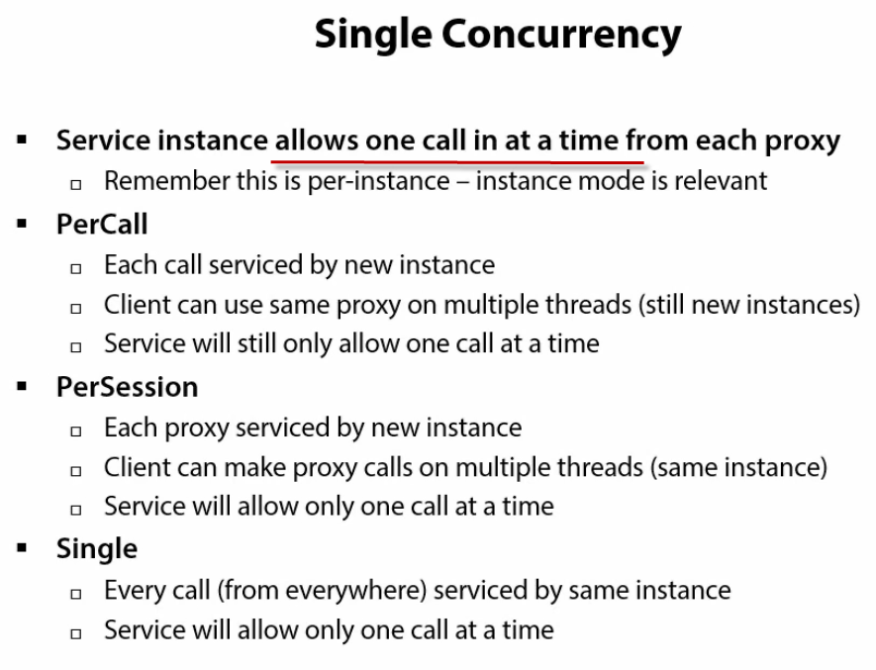

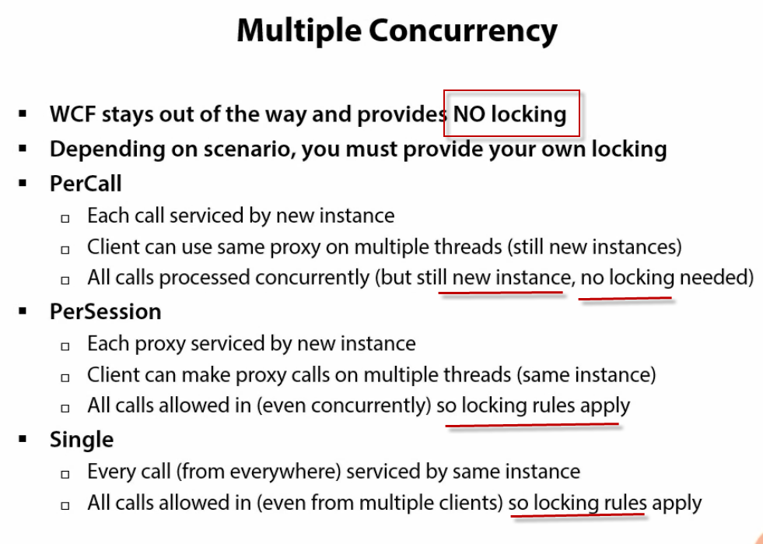

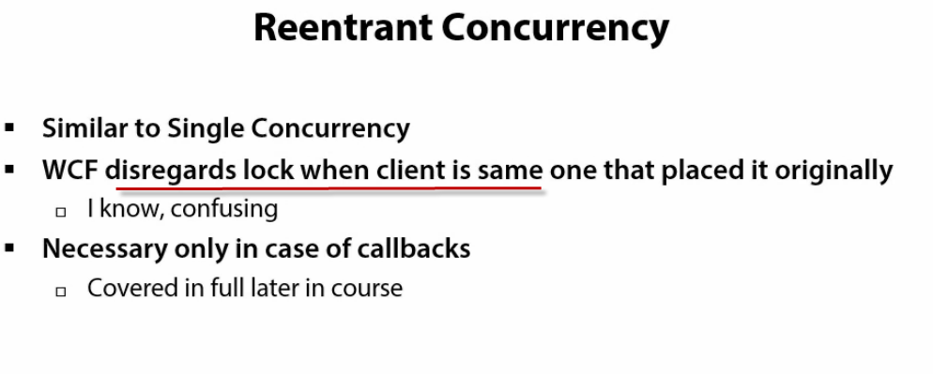

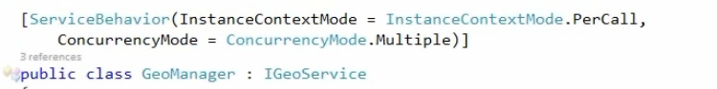

### Await Async

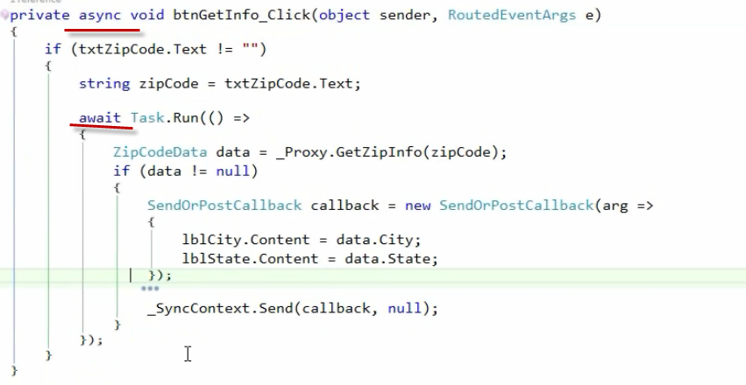

# Exception

### Soap Fault

WCF 用Soap Fault实现Exception。 WCF把Exception抓住，创建一个SoapFault加到Response里

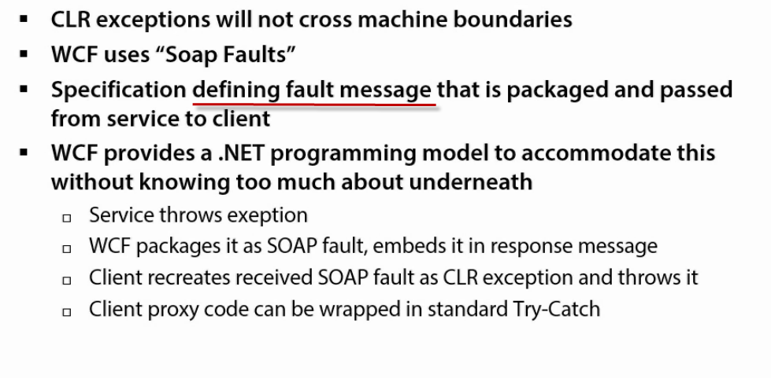

### Exception Handling

两种模式，是否包含服务端Exception的详细信息

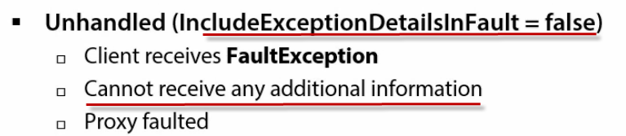

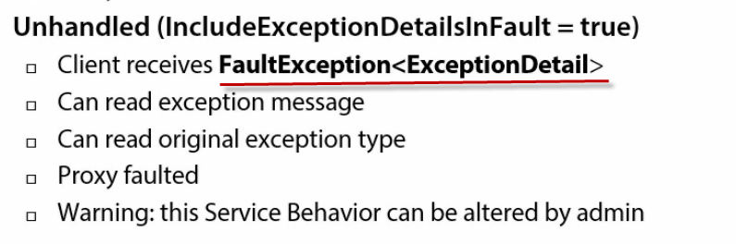

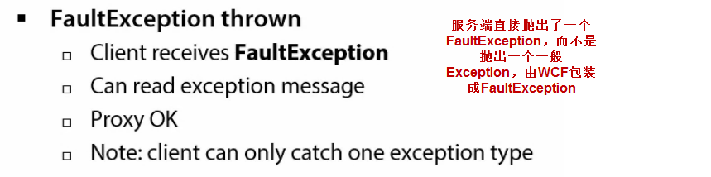

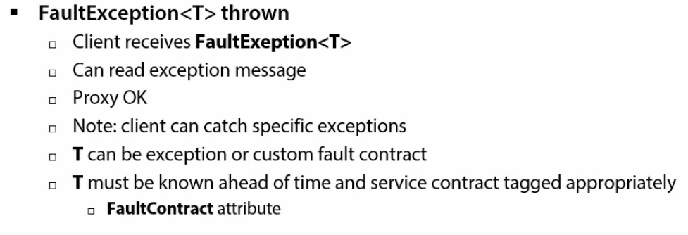

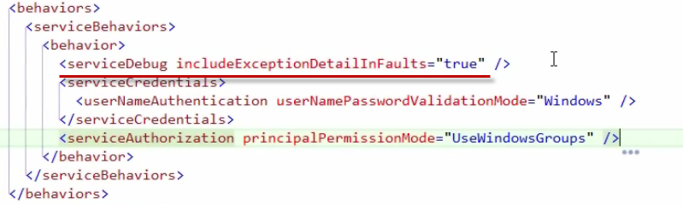

**一个Service可能会抛出三种Exception，客户端都要能够处理**

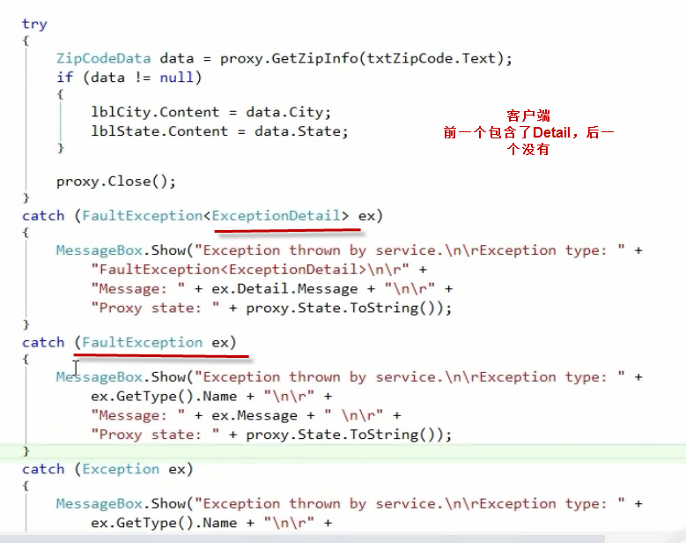

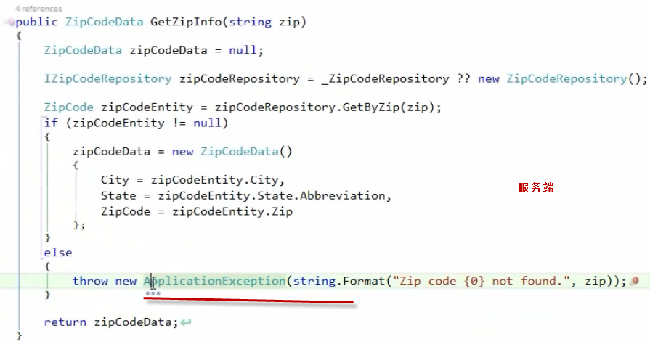

### Exception 影响Contract——FaultContract

如果Service的代码逻辑中应该抛出一个Exception，那么需要用FaultException<T>，T也是Contract的一部分

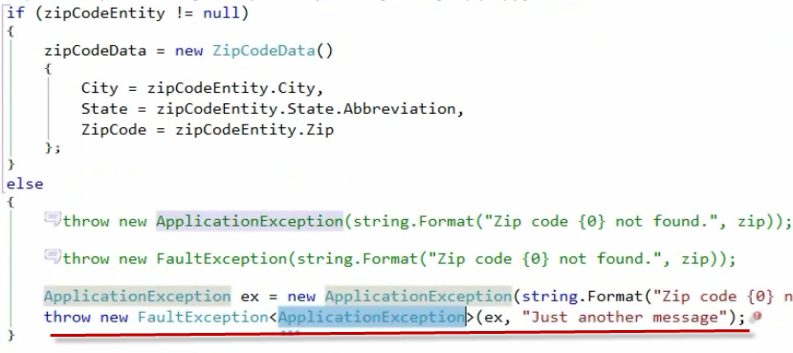

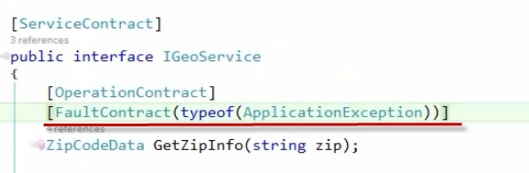

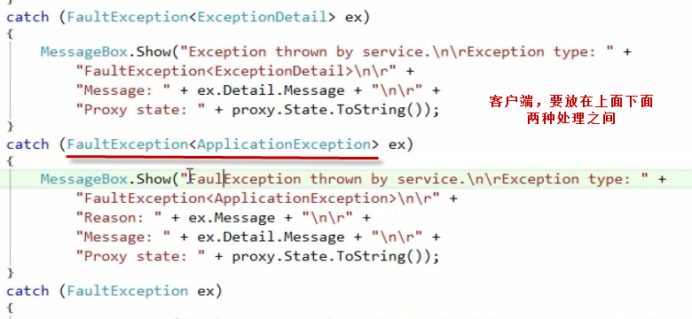

# Transaction

Service的Transaction要考虑有两个问题，一个是Service操作本身能不能是个Transaction，二是客户端操作是个Transaction，对服务端的调用是这个Transction的一部分，服务端的Transcation能加到这个Scope里。

### Basics——TransactionFlow TransactionScope

两步，首先给binding设置transaction，然后对应的ServiceContract要允许使用Transaction

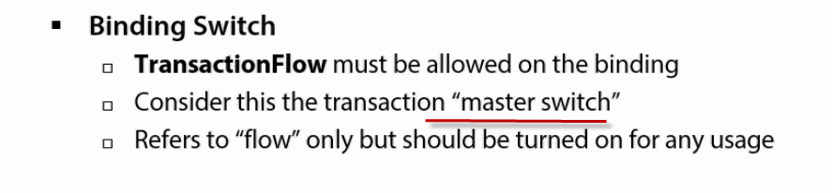

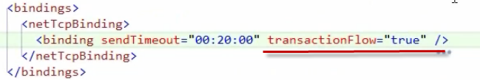

ServiceContract的Operation的Transaction有两个选项。 TransactionFlow=true是总开关允许不允许，TransactionScope是能不能把当前的Trnasaction加到总Scope里。如果TransactionFlow=true但TransactionScope=false，那么整个对Service的Call将会是一个Transaction，**但是加了TransactionScope=false的那个Operation不会加入到这个Transaction中，而是自己创建一个新的Transaction**

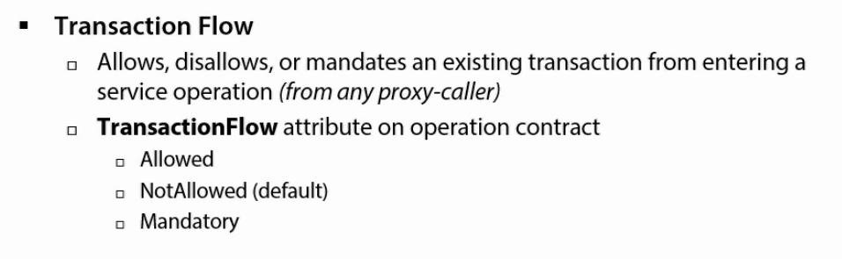

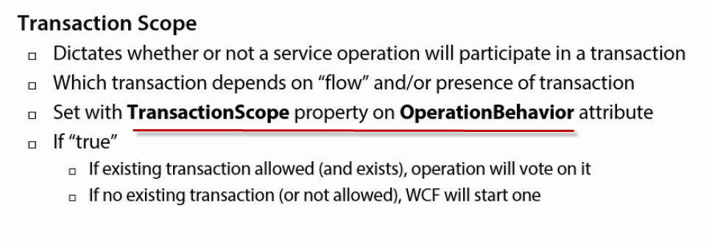

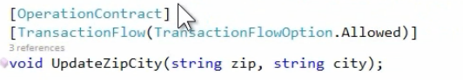

### Demo

服务端有个更新邮政编码对应的城市的Service

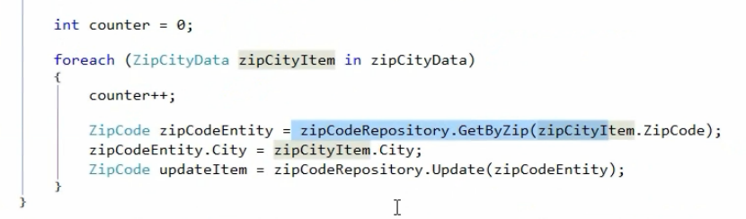

因为是测Transaction，所以手动设置一个Exception。**这样第一个操作虽然成功了，但是也要抛出Exception**

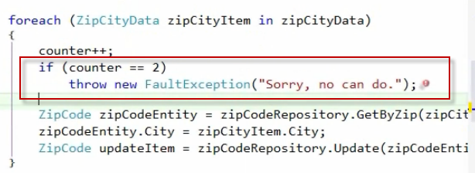

注意要从Solution->property里把ServiceHost改成没有debugger，否则service抛出Exception就停下来了，客户端catch不到

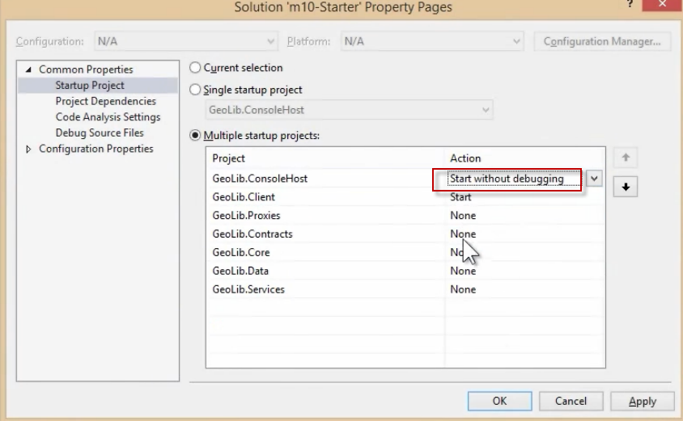

现在加上transaction



然后ServiceContract要支持Transaction

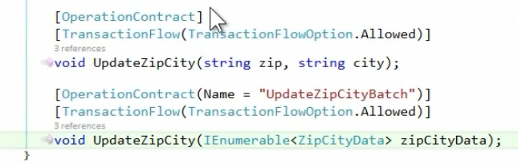

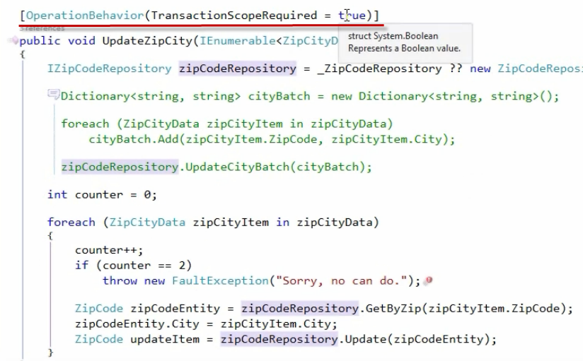

### Session与Transaction——PerSession下使用Transction的额外设置

**如果Service是PerSession的，至少有一个Operation的TransactionScope设成了true，那么Service会自动变成PerCall，因为Session边界默认等于Transction边界，所以commit了之后Session就drop了。要手动设置才行**

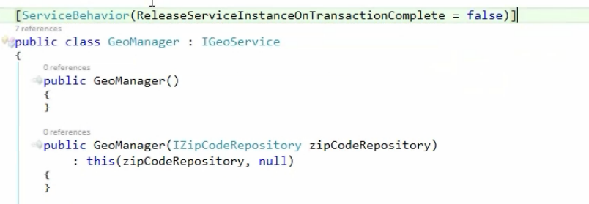

### Transaction Commit与Rollback

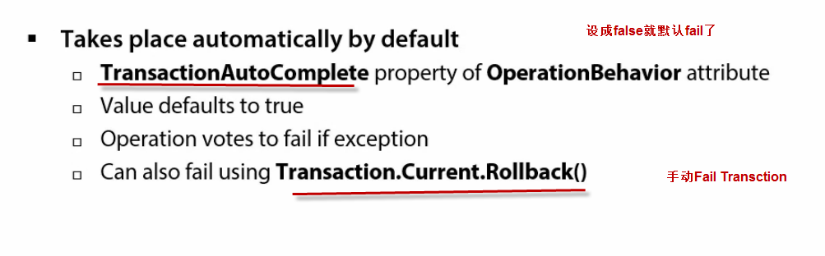

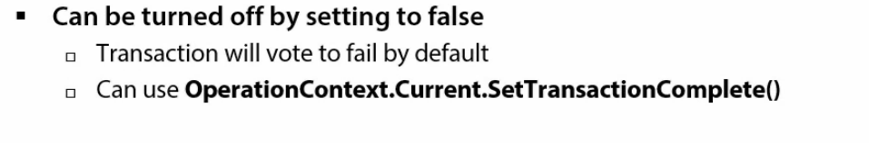

### Demo——手动Rollback

一堆Batch，失败的时候不是Exception中断，而是都做完了以后rollback所有的，并把失败的返回

下面的代码只要再建个List保存失败的操作就可以实现了

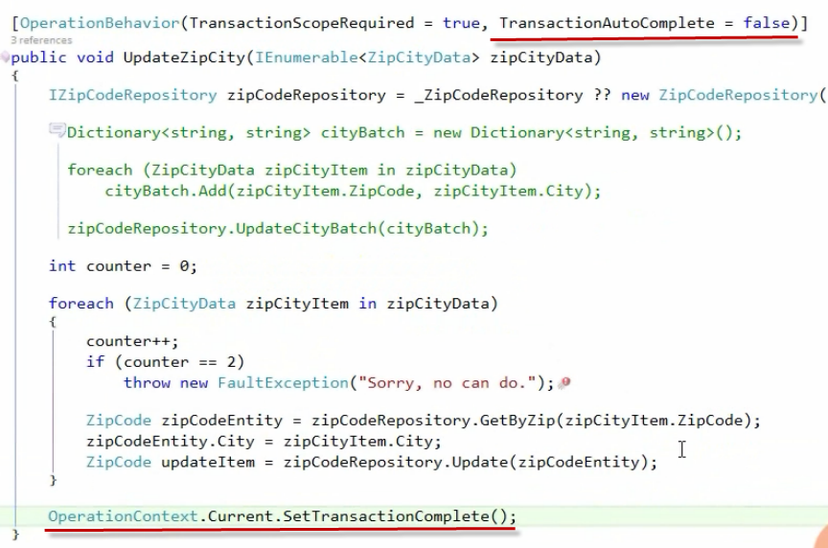

### 手动Transaction——TransctionScope

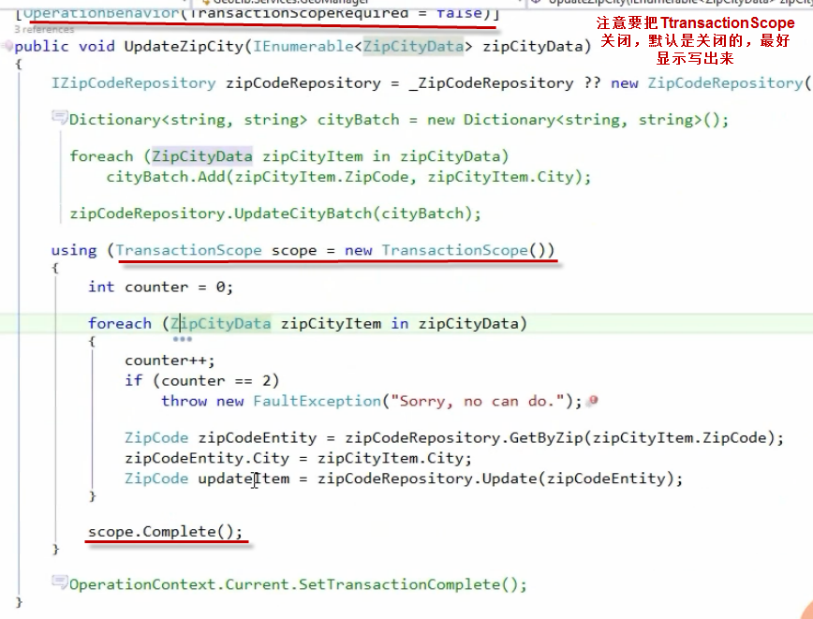

### Client Transaction

Client也可以是一个Service

主要是服务端的Transction是客户端的TransactionScope的一部分，而服务端的Transction生命期与Service的实例是绑在一起的。是服务端的Transction怎么加到客户端的TrnasctionScope的问题。

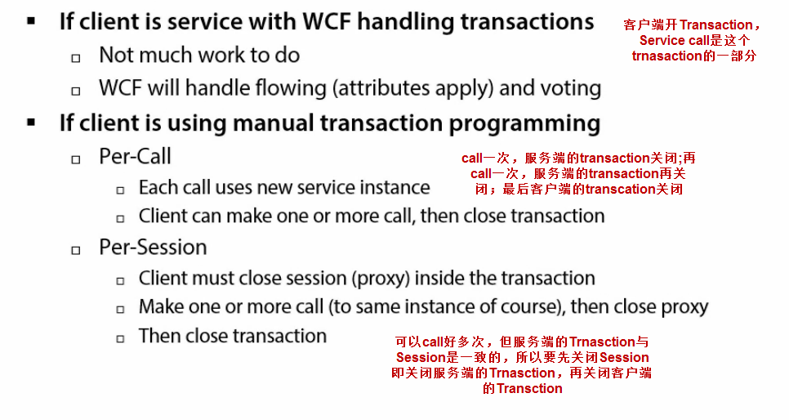

PerCall Service的Client

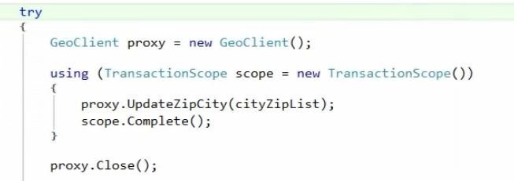

但PerSession的要这么写，proxy.close()的时候，服务端的Session关闭导致Transction关闭，然后才可以关客户端的TransactionScope

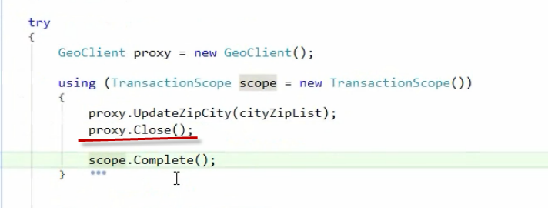

### Client Transaction——Service Transaction Disallowed

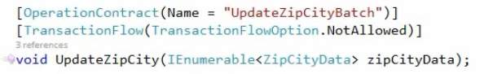

如果Service的Transaction的NotAllowed，那么Service会属于自己的Transaction，和Client的TransactionScope无关，即使Client的TransactionScope rollback了，服务端的操作也会生效

# Operations

### Operation Types

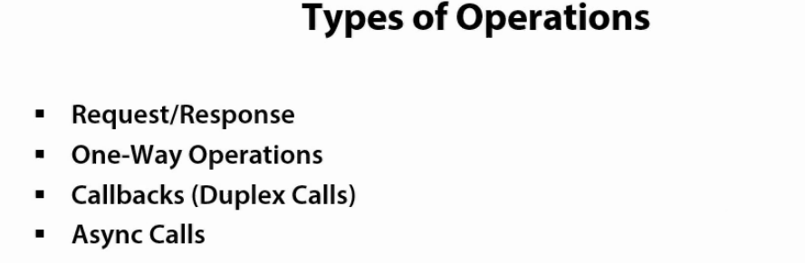

Request/response 客户端要等服务端返回后，继续做自己的事情

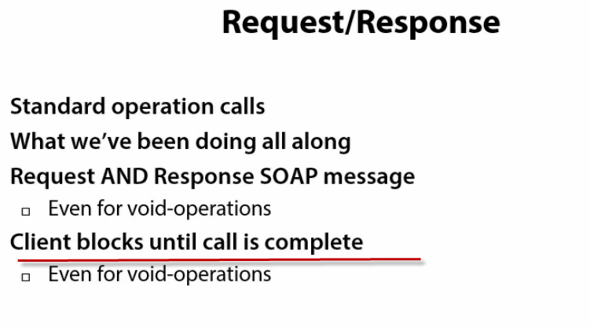

### OneWay Operations

客户端发出Request后就继续做自己的事情，不管Service了

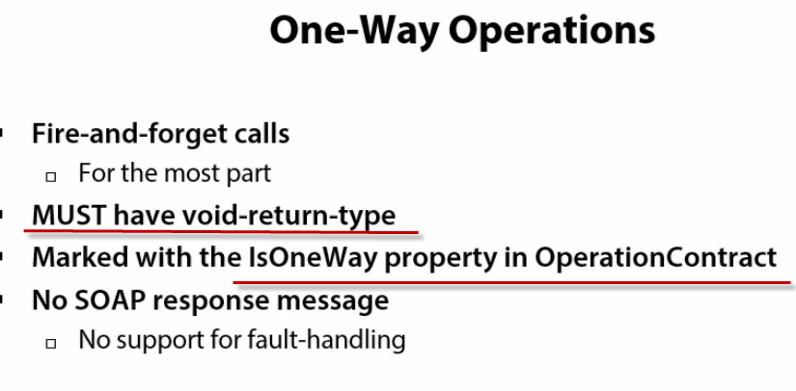

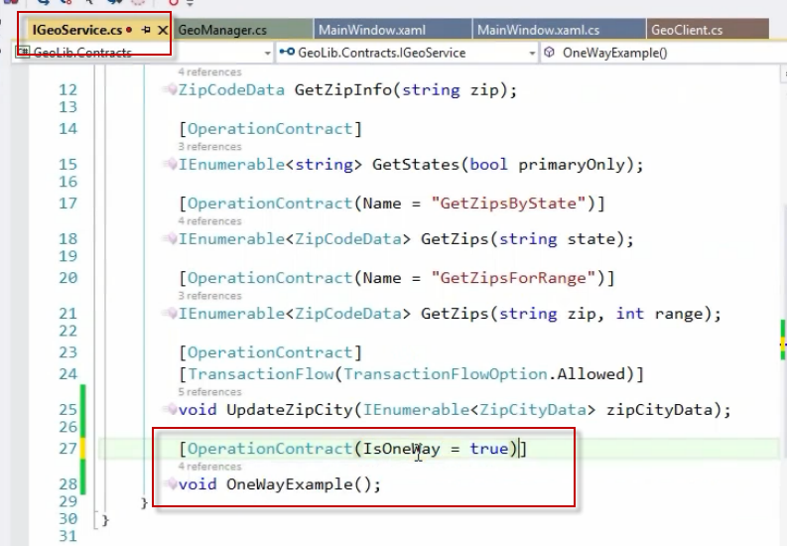

### Callbacks——Duplex Calls

服务端可以调用客户端

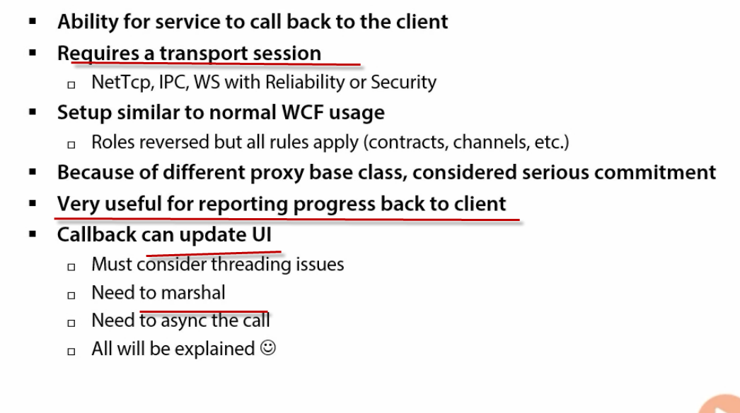

建了一个ServiceContract，是服务端用来Callback客户端的。变成服务端调用它，客户端实现它了。对服务端来说，只要通知他一下就可以继续做自己的事情，所以是OneWay

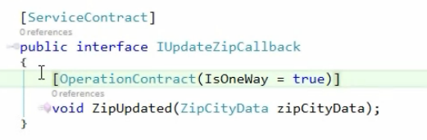

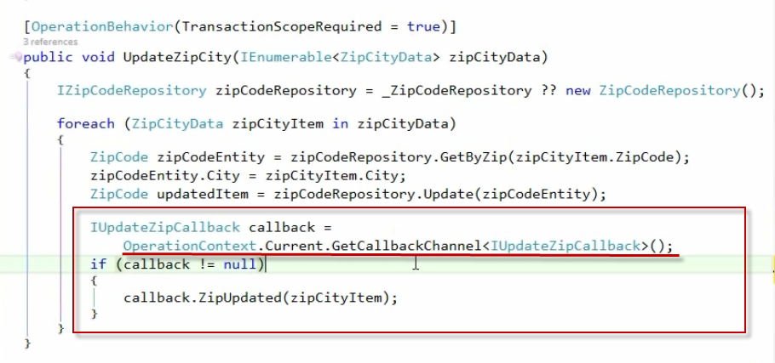

客户端要实现Callback Contract

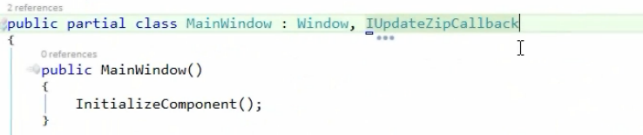

要把ICallback的实例包在InstanceContext里传给Servcer，然后Server才能知道怎么去建立一个IUpdateZipCallback的Channel

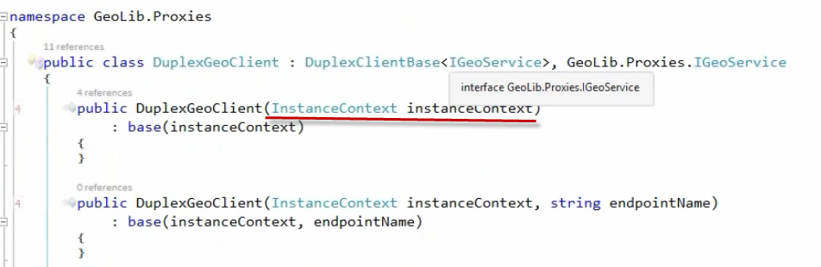

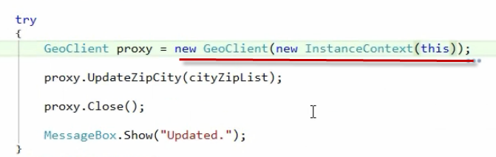

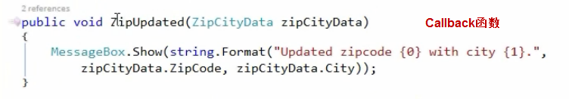

### Callbacks线程阻塞——CallbackBehavior

但是有问题，因为按下Button以后发出Request，Server端又callback，callback里又更新了UI，但是UI线程在按下Button时已经阻塞了。

解决方法是用CallbackBehavior，这样做完以后，Callback就成了一个Backgroud Thread，然后再把后台线程Marshel到UI线程

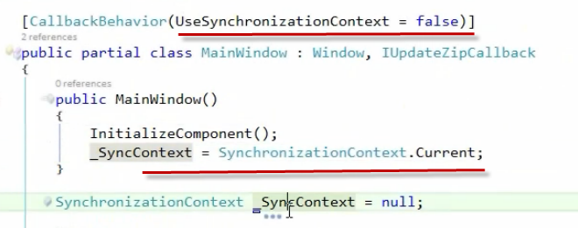

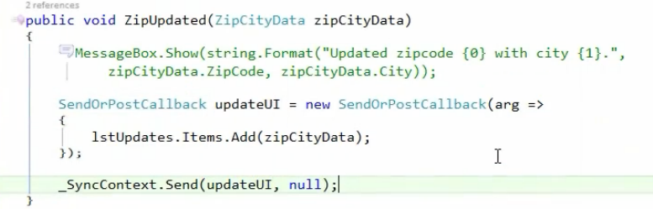

还有一个方法就是逻辑本身就不要放在UI线程里执行，这样Callback也不用UI线程，但更新UI仍然需要Marshel到UI线程

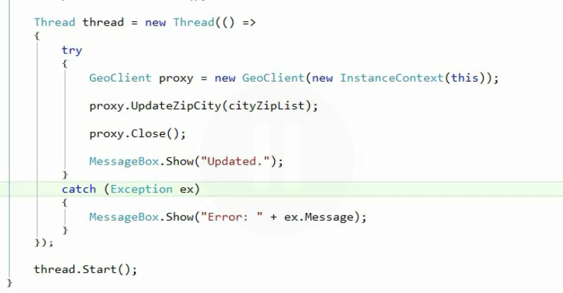

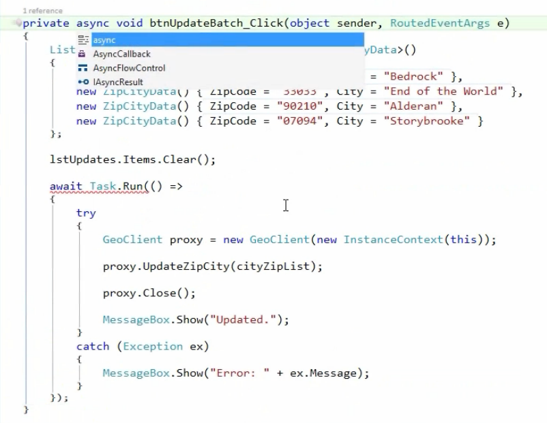

### Non One-way Callback——ConcurrencyMode.Reentrant

现在不是OneWay了，变成Request-Response，这样服务端callback后要等客户端的Request

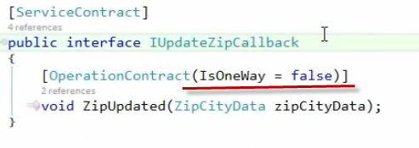

但服务端一收Response就Exception了，因为当前的Message还没结束，但service的实例又被第二次调用了。

默认是SingleConcurrency

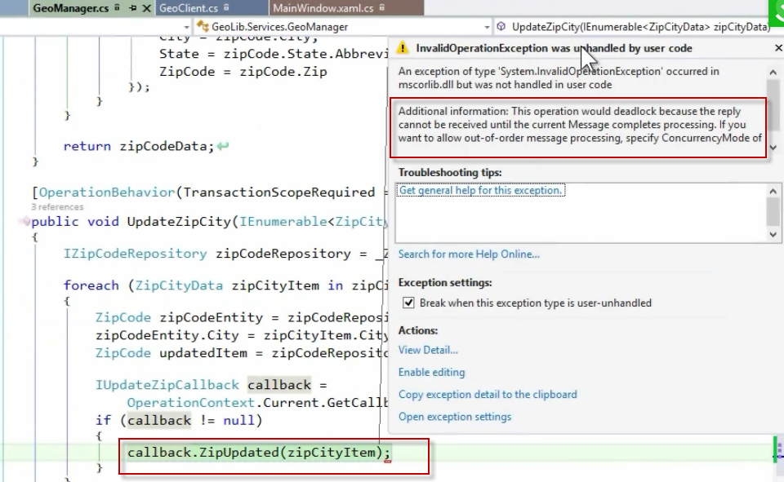

解决方法就是如果是通一个客户端调用同一个Service，不要lock，即第三种Reentrant模式

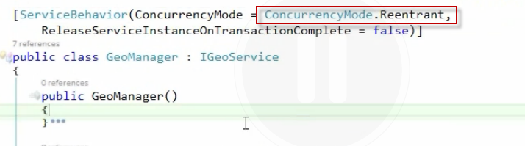

### Callback base on HTTP——wsDualHttpBinding

要用这个Binding，不能用BasicHttpBinding

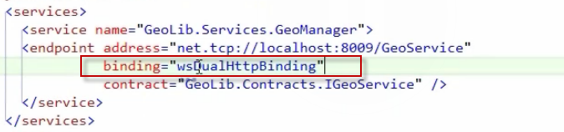

### Callback with Transaction

就是把Callback看成Service对Client的Call即可

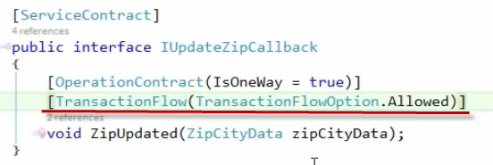

直接在客户端的Callback上设置Transaction即可

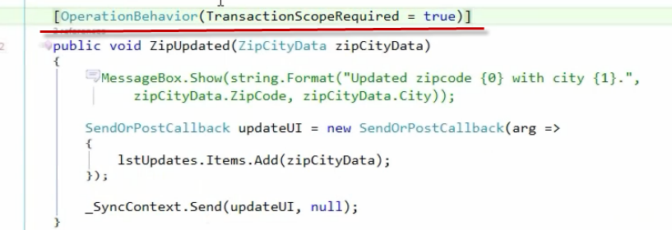

### Async Calling

客户端的调用方式，服务端不需要专门写回调，**所以要把ServiceContract拆成客户端和服务端两部分**，客户端有同步和异步两个接口，服务端只实现同步的接口

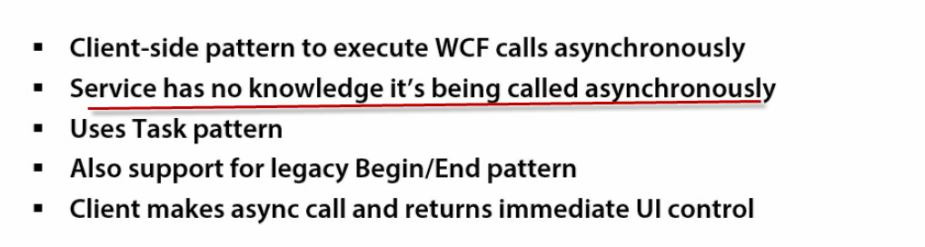

先给客户端的Callback Contract加一个Async Operation。 注意，只有客户端需要知道有同步和异步两种Operation，服务端不需要分开，**所以ServiceContract需要一拆为二，客户端一个，服务端一个**。客户端的ServiceContract里需要有同步和异步两个Operation，而服务端真正实现的ServiceContract只有同步版本就可以了。

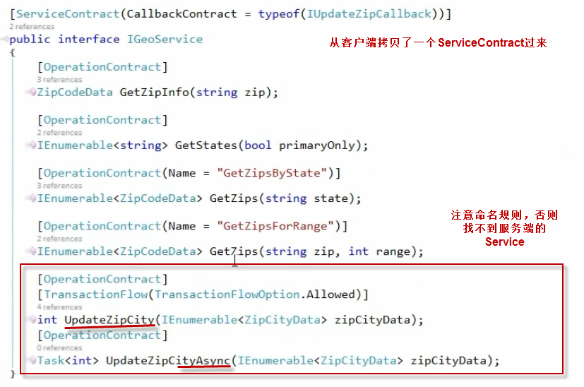

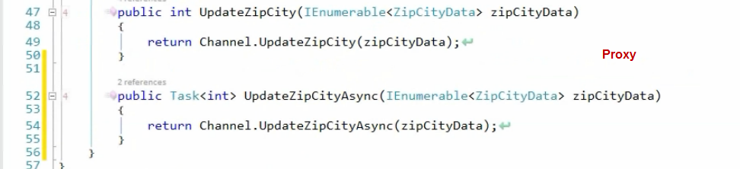

ContinueWith就是调用完成后的回调函数了，返回的int就在result.Result中

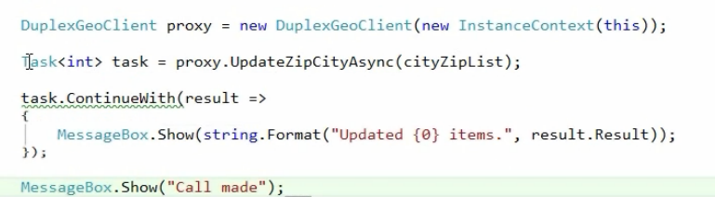

### Async Calling Exception

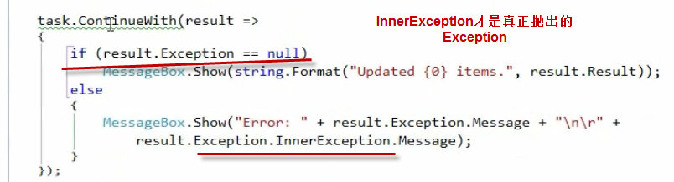

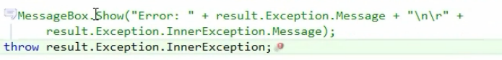

# Securing

### Security Scenarios

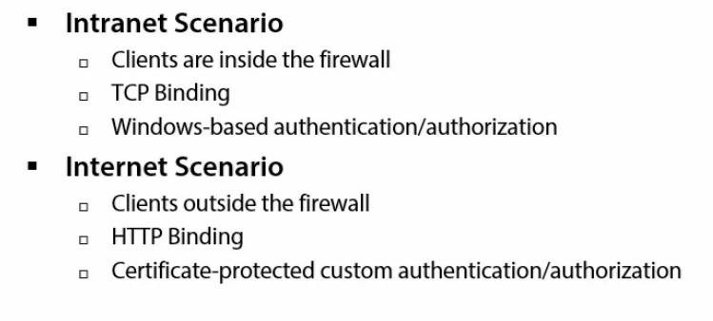

### Identity——Code



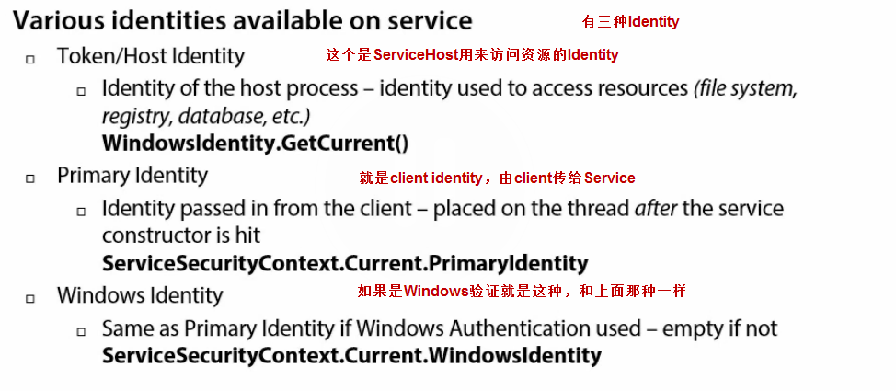

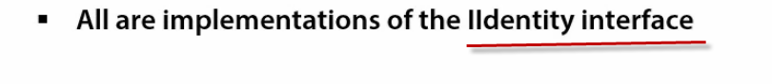

当一个Service构造完成后，所有的Identity信息就放进变量里，Service代码里可以随便拿。PrimaryIdentity和threadIdentity是一回事，CurrentPrincipal是当前用户的权限，它来自于primaryIdentity

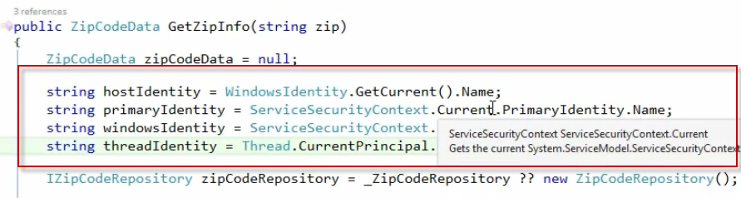

### Intranet Security

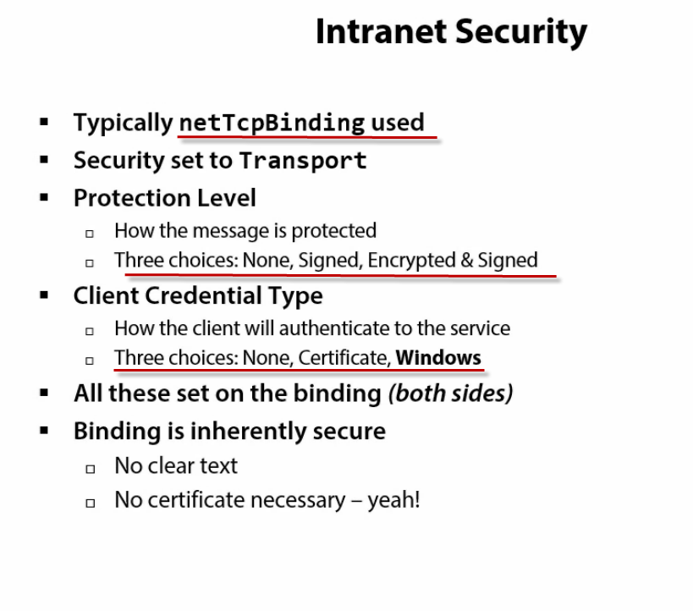

### Authentication——身份认证

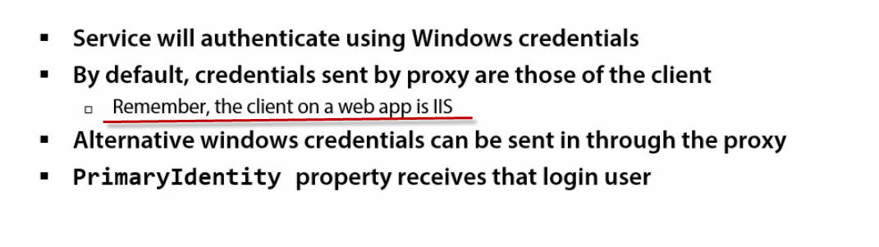

### Authorization——授权

授权是基于Role的，Role是基于Identity的，Identity来自Authentication

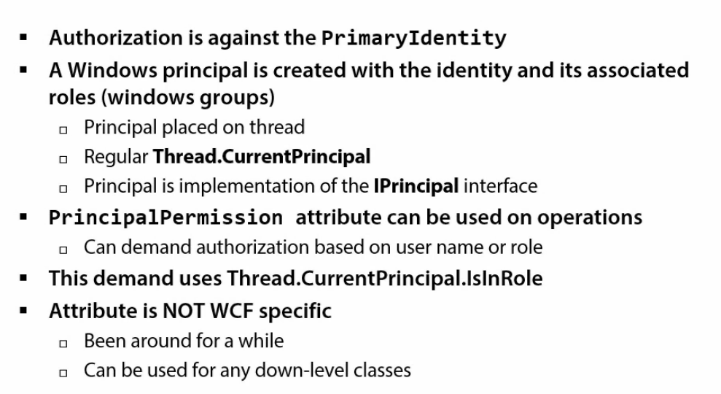

### Demo——Security Endpoint 的Binding

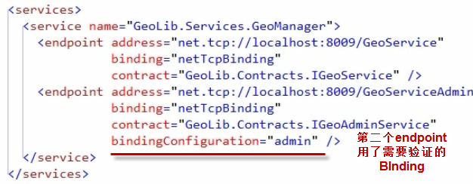

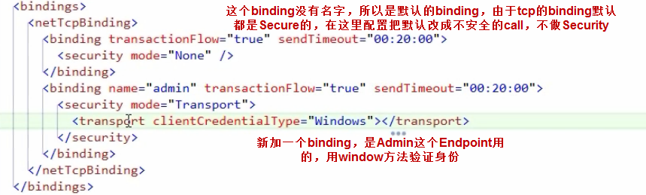

客户端和服务端都要改成这个配置

### Protection Level

两个地方能够设置

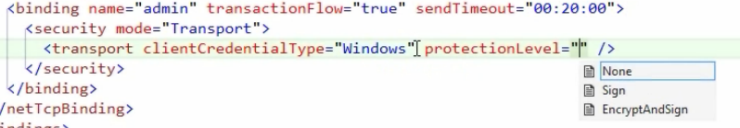

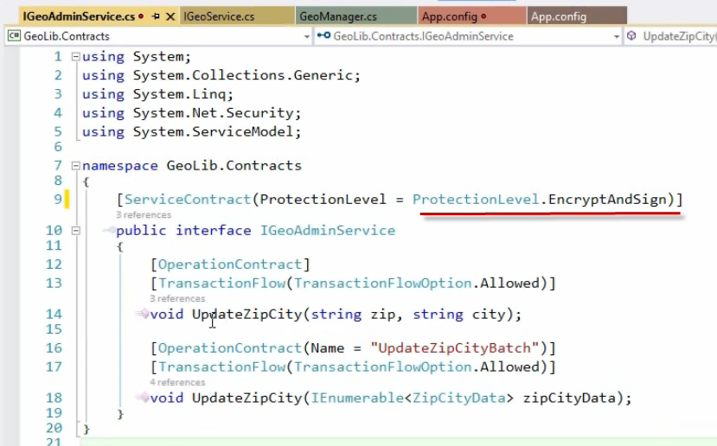

### Demo——客户端传Credential

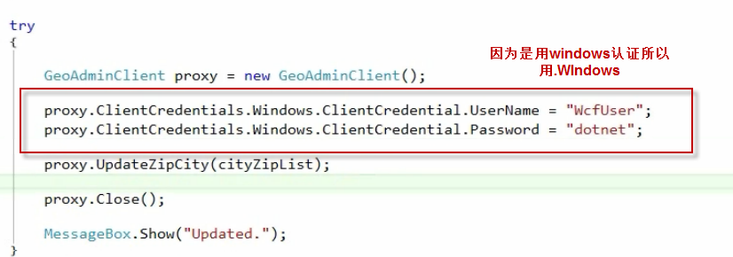

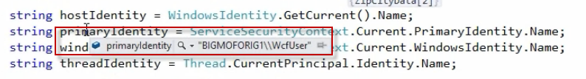

如果用下面这个方法，就只有primaryIdentity没有windowsIdentity了

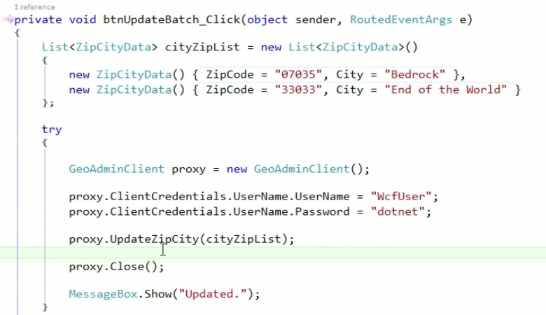

### Role Based Authorization——PrincipalPermission

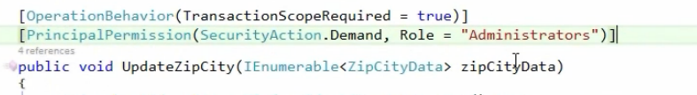

### Intranet Web APP——Using Impersonate

用登录Web APP的用户的Credential去访问WCF

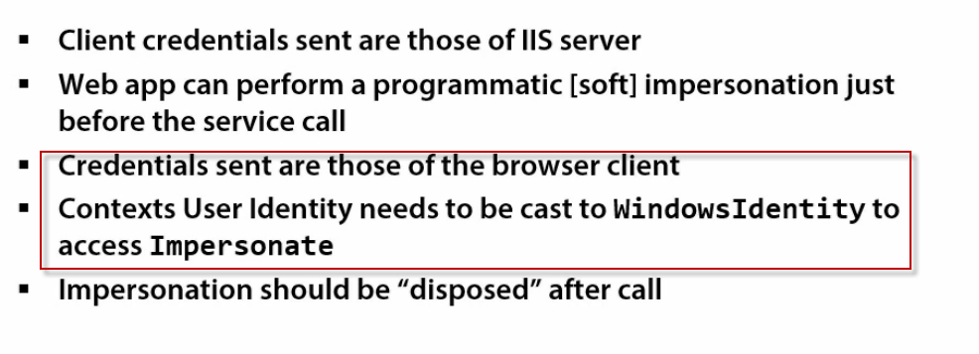

Web APP传给WCF的是个WindowsIdentity，但是Web里获得的是个IIdentity，要转换

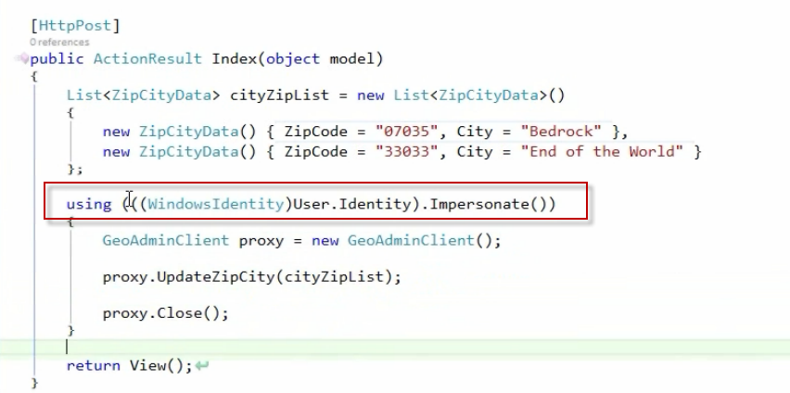

### Internet Security

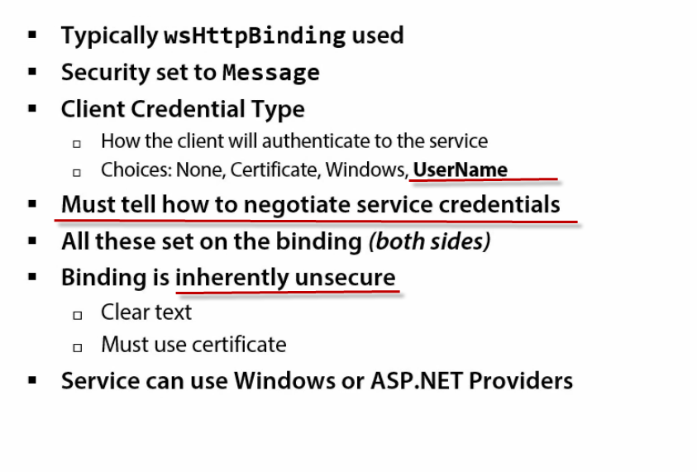

### Internet Security Client

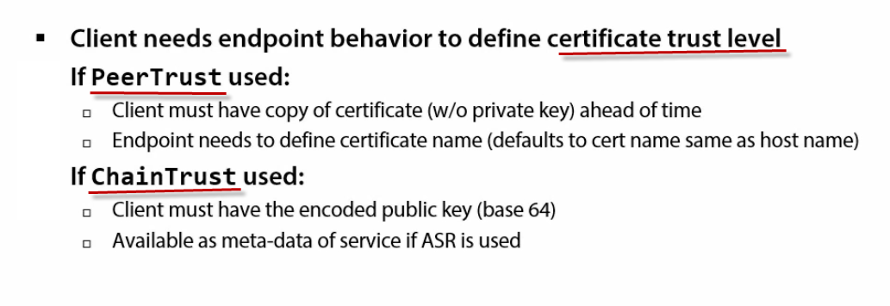

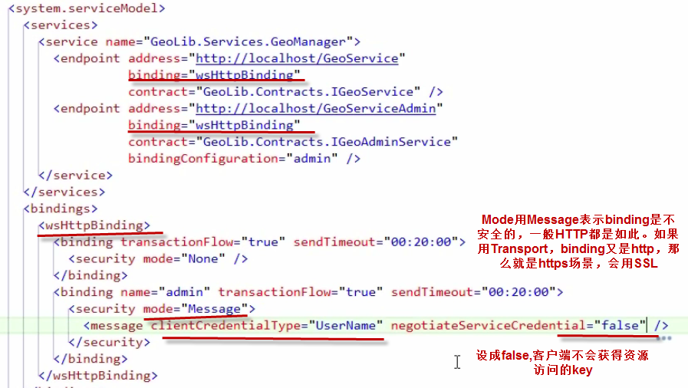

### Internet Security Service——用Windows Token

客户端传了用户名密码给服务端，服务端会到Windows里去检查身份和授权，通过了就返回Token

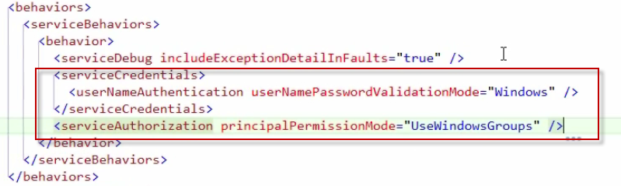

### 用客户端Endpoint Behavior设置Security

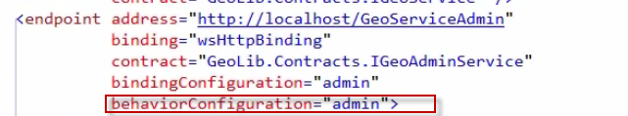

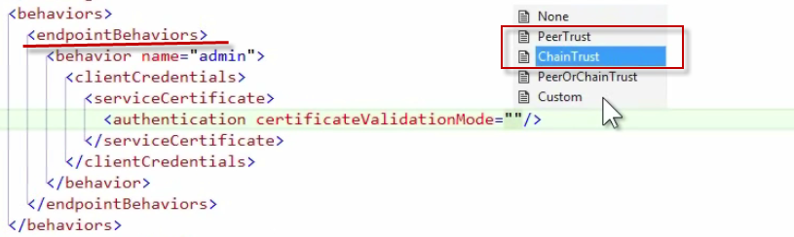



### ASP.NET Providers for Security——Servcer端不用Window了

Asp.net的Security Provider，可以重写Provider来更换行为

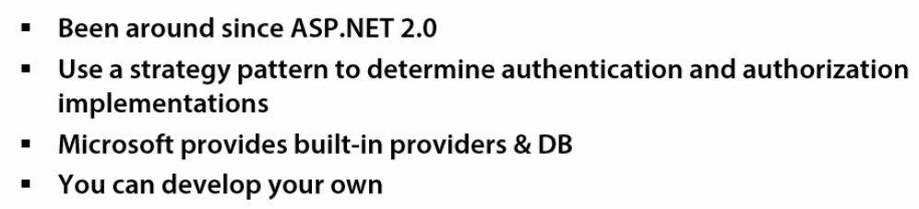

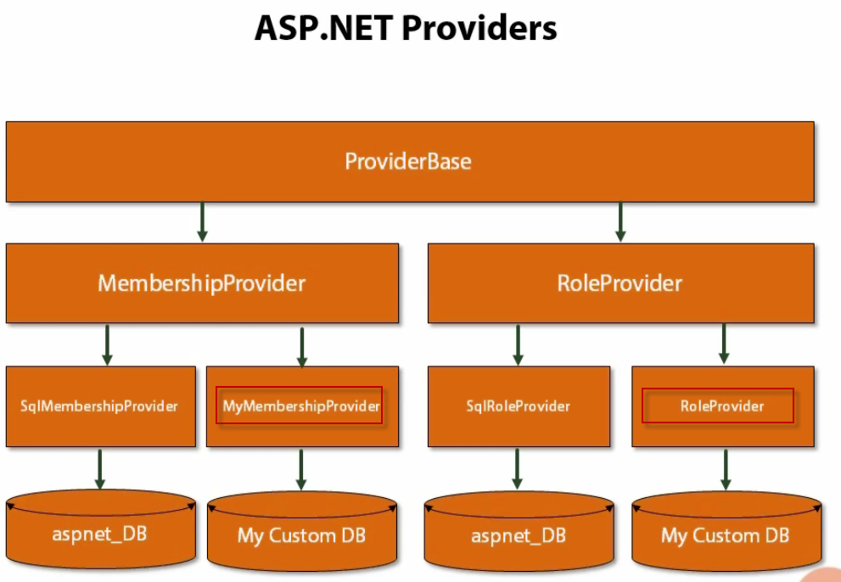

### Demo——改写ASP.NET Prividers

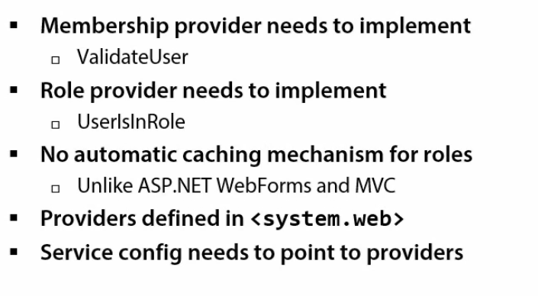

之前Server端用的是Windows，现在要用MembershipProverder，又自己实现一个Provider

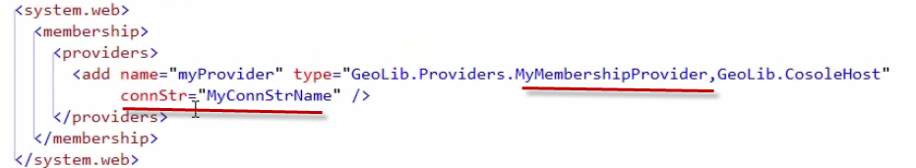

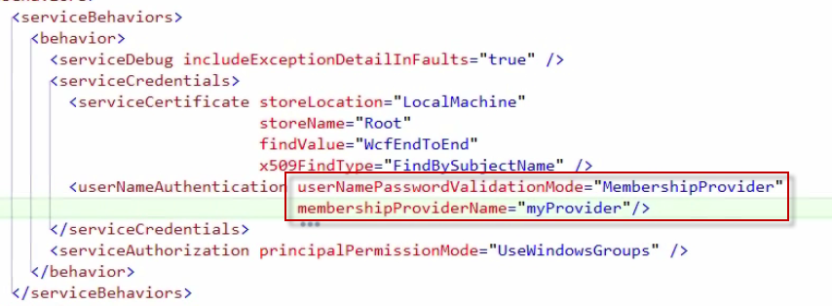

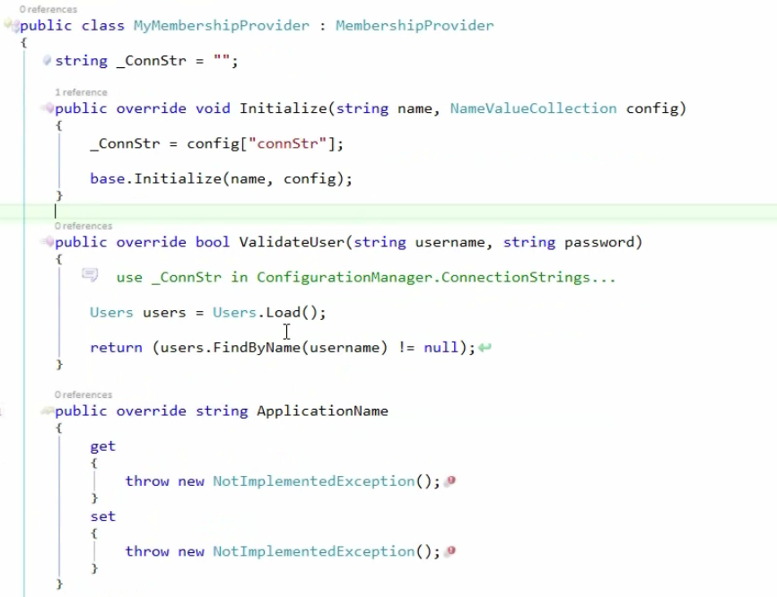

然后是RoleProvider，解决Authorization的问题

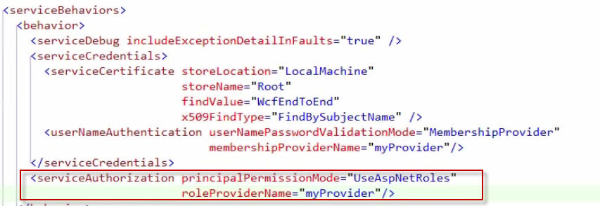

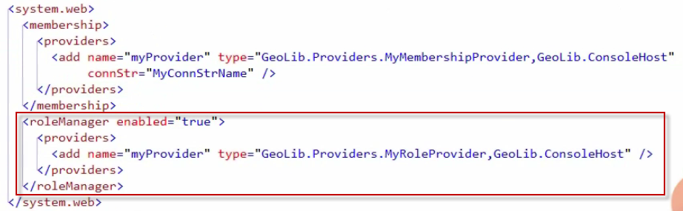

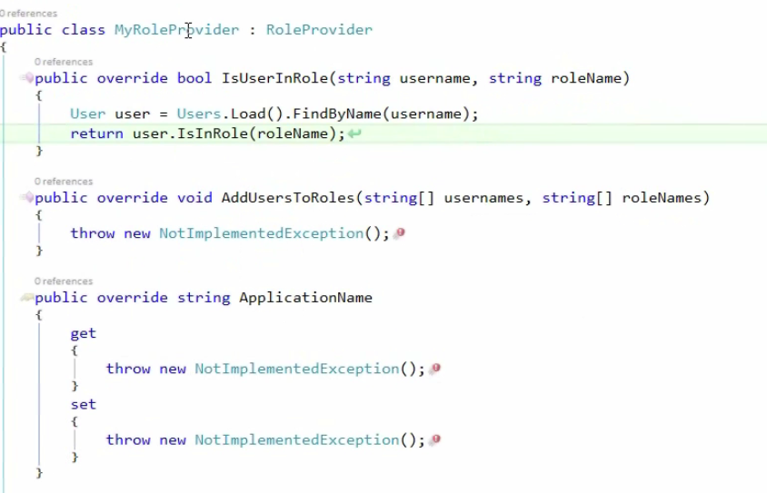

# Patterns

### Layers

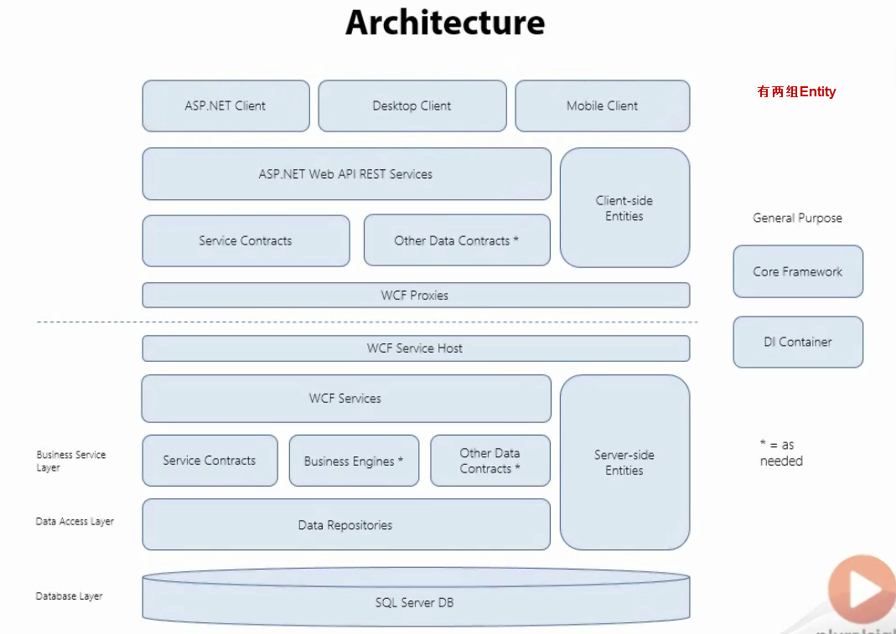

### Demo——Project

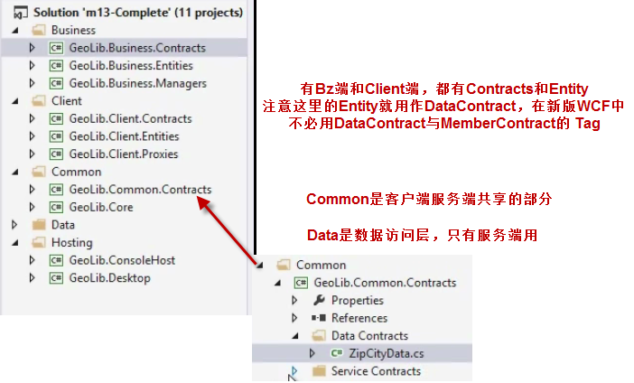

Contract结构

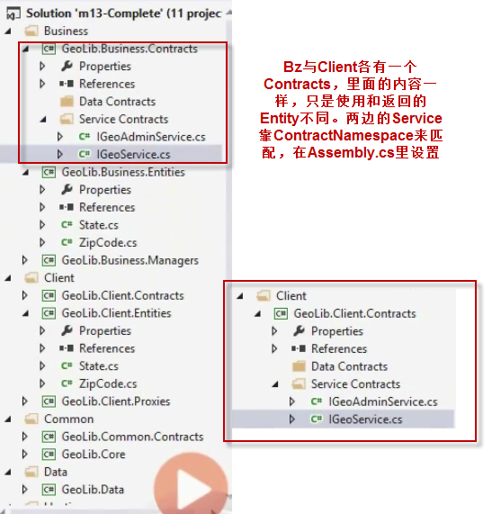

Common这里有一个DataContract和一个Callback Contract，因为Callback是客户端服务端都参与的，所以就直接Share了

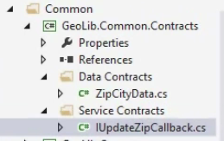

数据层

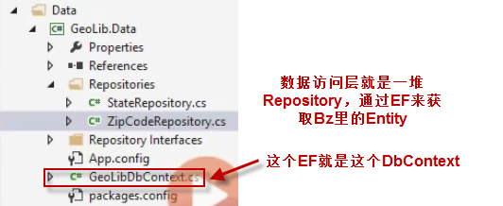

### Demo——服务层与下层的链接，依赖注入

数据层与服务层链接，服务层的Service包含了Repository，靠依赖注入获得Repository的实例

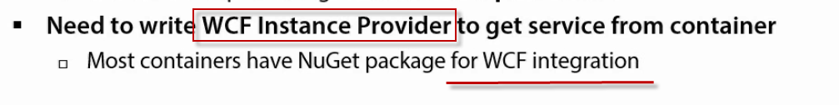

如果服务层还用到其它层，一样用DI加进来

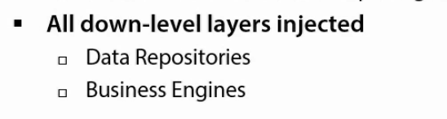

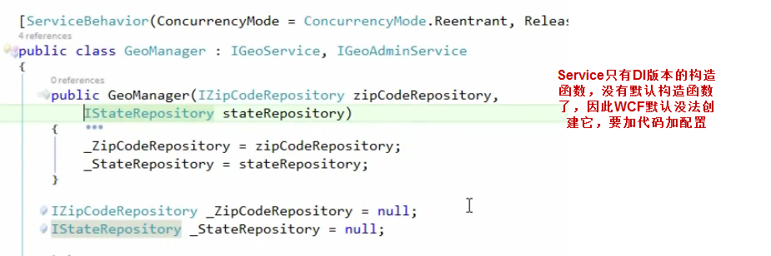

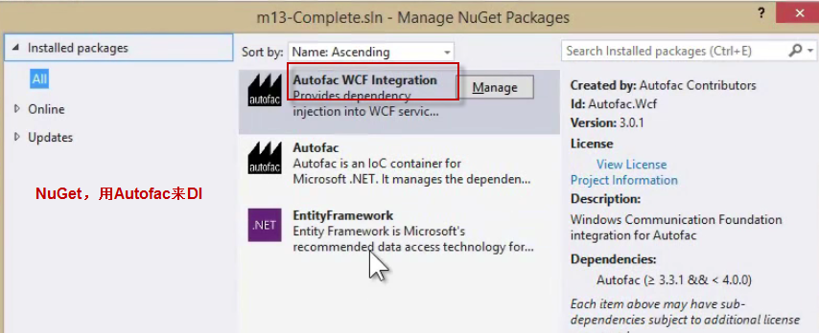

然后在ServiceHost启动是加上DI Behiavior

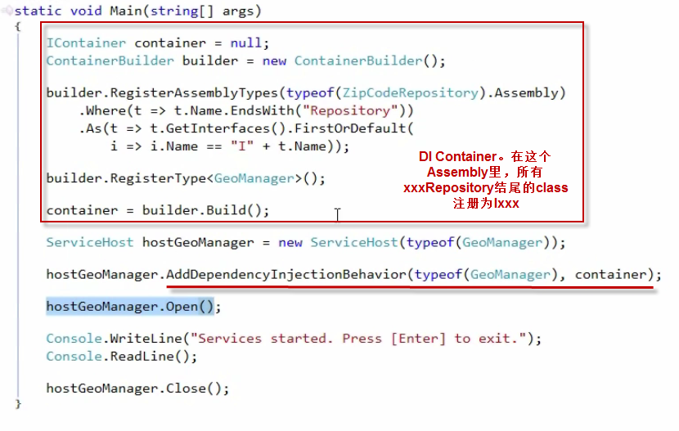

### Client Access Patterns——Inject Proxy

